

**Об утверждении регламентов государственных услуг в сфере социальной защиты населения**

***Утративший силу***

Постановление акимата Западно-Казахстанской области от 1 июля 2014 года № 177. Зарегистрировано Департаментом юстиции Западно-Казахстанской области 7 августа 2014 года № 3602. Утратило силу постановлением акимата Западно-Казахстанской области от 4 августа 2015 года № 204

      Сноска. Утратило силу постановлением акимата Западно-Казахстанской области от 04.08.2015 № 204 (вводится в действие по истечении десяти календарных дней после дня первого официального опубликования).

      Руководствуясь Законами Республики Казахстан от 23 января 2001 года "О местном государственном управлении и самоуправлении в Республике Казахстан", от 15 апреля 2013 года "О государственных услугах" акимат Западно-Казахстанской области **ПОСТАНОВЛЯЕТ**:  
      1. Утвердить прилагаемые регламенты государственных услуг в сфере социальной защиты населения:  
      1) "Регистрация и постановка на учет безработных граждан";  
      2) "Регистрация и учет граждан, пострадавших вследствие ядерных испытаний на Семипалатинском испытательном ядерном полигоне, выплата единовременной государственной денежной компенсации, выдача удостоверений";  
      3) "Выдача справок безработным гражданам";  
      4) "Оформление документов инвалидам для предоставления им протезно-ортопедической помощи";  
      5) "Оформление документов инвалидам для обеспечения их сурдо-тифлотехническими и обязательными гигиеническими средствами";  
      6) "Назначение государственного пособия на детей до восемнадцати лет";  
      7) "Назначение государственной адресной социальной помощи";  
      8) "Оформление документов на инвалидов для предоставления им услуги индивидуального помощника для инвалидов первой группы, имеющих затруднение в передвижении, и специалиста жестового языка для инвалидов по слуху";  
      9) "Оформление документов на инвалидов для предоставления им кресла-коляски";  
      10) "Оформление документов на инвалидов для обеспечения их санаторно-курортным лечением";  
      11) "Оформление документов на оказание специальных социальных услуг в медико-социальных учреждениях (организациях)";  
      12) "Оформление документов на оказание специальных социальных услуг в условиях ухода на дому";  
      13) "Назначение социальной помощи отдельным категориям нуждающихся граждан по решениям местных представительных органов";  
      14) "Выдача направлений лицам на участие в активных формах содействия занятости";  
      15) "Назначение социальной помощи специалистам социальной сферы, проживающим и работающим в сельских населенных пунктах, по приобретению топлива";  
      16) "Выдача справки, подтверждающей принадлежность заявителя (семьи) к получателям адресной социальной помощи";  
      17) "Назначение материального обеспечения детям-инвалидам, обучающимся на дому";  
      18) "Присвоение статуса оралмана".  
      2. Контроль за исполнением настоящего постановления возложить на заместителя акима Западно-Казахстанской области Макен Б.М.  
      3. Настоящее постановление вводится в действие по истечении десяти календарных дней после дня первого официального опубликования.

*Аким области                     Н. Ногаев*

Утвержден  
постановлением акимата  
Западно-Казахстанской области  
от 1 июля 2014 года № 177

**Регламент**  
**государственной услуги**  
**"Регистрация и постановка на учет**  
**безработных граждан"**

**1. Общие положения**

      1. Государственная услуга "Регистрация и постановка на учет безработных граждан" (далее - государственная услуга).  
      Государственная услуга оказывается отделами занятости и социальных программ районов и города областного значения Западно-Казахстанской области (далее – услугодатель) в соответствии со стандартом государственной услуги "Выдача справок безработным гражданам" утвержденного постановлением Правительства Республики Казахстан от 11 марта 2014 года № 217 "Об утверждении стандартов государственных услуг в сфере социальной защиты населения" (далее - Стандарт).  
      Прием заявлений и выдача результатов оказания государственной услуги осуществляются через:  
      1) услугодателя;  
      2) Республиканское государственное предприятия на праве хозяйственного ведения "Центр обслуживания населения" Комитета по контролю автоматизации государственных услуг и координации деятельности центров обслуживания населения Министерства транспорта и коммуникаций Республики Казахстан (далее – ЦОН).  
      3) веб-портал "электронного правительства": www.egov.kz (далее – портал).  
      2. Форма оказания государственной услуги: электронная (частично автоматизированная) и (или) бумажная.  
      Государственная услуга оказывается физическим лицам (далее – услугополучатель) бесплатно.  
      3. Результат оказания государственной услуги – уведомление о регистрации и постановке на учет в качестве безработного в бумажном или электронном виде (далее - уведомление) или мотивированный ответ об отказе (далее - мотивированный ответ об отказе).  
      4. Срок оказания государственной услуги:  
      1) с момента сдачи пакета документов услугодателю либо в ЦОН, а также при обращении на портал – 5 (пять) рабочих дней;  
      2) максимально допустимое время ожидания для сдачи пакета документов до получения государственной услуги, оказываемой на месте в день обращения услугополучателя, зависит от количества человек в очереди из расчета не более 10 (десять) минут при обращении к услугодателю, при обращении в ЦОН и на портал – не более 15 (пятнадцать) минут на обслуживание одного услугополучателя;  
      3) максимально допустимое время обслуживания услугополучателя – не более 10 минут, при обращении в ЦОН и на портал – не более 15 (пятнадцать) минут.

**2. Описание порядка действий структурных**  
**подразделений (сотрудников) услугодателя**  
**в процессе оказания государственной услуги**

      5. Для получения государственной услуги услугополучатель представляет документы, указанные в пункте 9 Стандарта (далее - документы).  
      6. Содержание каждой процедуры (действия), входящей в состав процесса оказания государственной услуги, длительность его выполнения:  
      1) специалист канцелярии услугодателя регистрирует полученные документы и передает на рассмотрение руководителю услугодателя – в течение 2 (двух) минут.  
      Результат - запись в журнале регистрации;  
      2) руководитель услугодателя рассматривает документы и определяет ответственного исполнителя услугодателя - в течение 2 (двух) минут.  
      Результат - дает поручение ответственному исполнителю;  
      3) ответственный исполнитель услугодателя изучает документы и готовит уведомление или мотивированный ответ об отказе, направляет на подписание руководителю услугодателя – в течение 3 (трех) минут.  
      Результат – подготовка уведомления или мотивированного ответа об отказе для подписания;  
      4) руководитель услугодателя подписывает уведомление или мотивированный ответ об отказе и направляет в канцелярию услугодателя – в течение 2 (двух) минут.  
      Результат – направление уведомления или мотивированного ответа об отказе в канцелярию услугодателя;  
      5) специалист канцелярии услугодателя регистрирует уведомление или мотивированный ответ об отказе и выдает услугополучателю - в течение 1 (одной) минут.  
      Результат – получение услугополучателя результата государственной услуги.

**3. Описание порядка взаимодействия структурных**  
**подразделений (сотрудников) услугодателя**  
**в процессе оказания государственной услуги**

      7. Перечень структурных подразделений (сотрудников) услугодателя, которые участвуют в процессе оказания государственной услуги:  
      1) специалист канцелярии услугодателя;  
      2) руководитель услугодателя;  
      3) ответственный исполнитель услугодателя.  
      8. Описание последовательности процедур (действия) между структурными подразделениями (сотрудниками) с указанием длительности каждой процедуры (действия) сопровождается блок-схемой согласно приложению 1 регламента государственной услуги "Регистрация и постановка на учет безработных граждан" (далее - Регламент).

**4. Описание порядка взаимодействия с ЦОН и (или)**  
**иными услугодателями, а также порядка**  
**использования информационных систем**  
**в процессе оказания государственной**  
**услуги**

      9. Описание порядка обращения в ЦОН, длительность обработки запроса услугополучателя:  
      1) услугополучатель государственной услуги подает необходимые документы и заявление сотруднику ЦОН, которое осуществляется в операционном зале посредством "безбарьерного" обслуживания путем электронной очереди - в течение 2 (двух) минут;  
      2) процесс 1 – ввод сотрудника ЦОН в автоматизированное рабочее место Интегрированной информационной системы ЦОН (далее – АРМ ИИС ЦОН) логина и пароля (процесс авторизации) для оказания государственной услуги - в течение 1 (одной) минуты;  
      3) процесс 2 – выбор сотрудником ЦОН государственной услуги, вывод на экран формы запроса для оказания государственной услуги и ввод сотрудником ЦОН данных услугополучателя или данных по доверенности представителя услугополучателя (при нотариально удостоверенной доверенности, при ином удостоверении доверенности данные доверенности не заполняются) - в течение 2 (двух) минут;  
      4) процесс 3 – направление запроса через шлюз электронного правительства (далее – ШЭП) в государственную базу данных физических (далее – ГБД ФЛ) о данных услугополучателя, а также в Единой нотариальной информационной системе (далее - ЕНИС) – о данных доверенности представителя услугополучателя - в течение 2 (двух) минут;  
      5) условие 1 – проверка наличия данных услугополучателя в ГБД ФЛ и данных доверенности в ЕНИС - в течение 1 (одной) минуты;  
      6) процесс 4 – формирование сообщения о невозможности получения данных в связи с отсутствием данных услугополучателя в ГБД ФЛ или данных доверенности в ЕНИС - в течение 1 (одной) минуты;  
      7) процесс 5 – направление электронных документов (запроса услугополучателя) удостоверенного (подписанного) электронной цифровой подписью (далее – ЭЦП) сотрудника ЦОН через ШЭП в автоматизированном рабочем месте регионального шлюза электронного правительства (далее – АРМ РШЭП) - в течение 1 (одной) минуты.  
      10. Описание процесса получения результата оказания государственной услуги через ЦОН, его длительность:  
      1) процесс 6 – регистрация электронных документов в АРМ РШЭП - в течение 1 (одной) минуты;  
      2) условие 2 – проверка (обработка) услугодателем соответствия приложенных услугополучателем документов - в течение 1 (одной) минуты;  
      3) процесс 7 – формирование сообщения о мотивированном ответе об отказе в запрашиваемой государственной услуге в связи с имеющимися нарушениями в документах услугополучателя - в течение 1 (одной) минуты;  
      4) процесс 8 – получение услугополучателем через сотрудника ЦОН результата государственной услуги (уведомление или мотивированный отказ об отказе), сформированной АРМ РШЭП - в течение 2 (двух) минут;  
      Функциональные взаимодействия информационных систем, задействованных при оказании государственной услуги через ЦОН приведены диаграммой согласно приложению 2 к настоящему Регламенту.  
      11. Описание порядка обращения и последовательности процедур (действий) услугодателя и услугополучателя при оказании государственных услуг через портал:  
      1) услугополучатель осуществляет регистрацию на портале с помощью индивидуального идентификационного номера (далее – ИИН), а также пароля (осуществляется для незарегистрированных на портале услугополучателей);  
      2) процесс 1 – процесс ввода услугополучателем ИИН и пароля (процесс авторизации) на портале для получения государственной услуги;  
      3) условие 1 – проверка на портале подлинности данных о зарегистрированном услугополучателе через ИИН и пароль;  
      4) процесс 2 – формирование порталом сообщения о мотивированном отказе в авторизации в связи с имеющимися нарушениями в данных услугополучателя;  
      5) процесс 3 – выбор услугополучателем государственной услуги, указанной в настоящем Регламенте, вывод на экран формы запроса для оказания государственной услуги и заполнение услугополучателем формы (ввод данных) с учетом ее структуры и форматных требований, прикрепление к форме запроса необходимых копий документов в электронном виде, а также выбор услугополучателем регистрационного свидетельства ЭЦП для удостоверения (подписания) запроса;  
      6) условие 2 – проверка на портале срока действия регистрационного свидетельства ЭЦП и отсутствия в списке отозванных (аннулированных) регистрационных свидетельств, а также соответствия идентификационных данных (между ИИН, указанным в запросе, и ИИН указанным в регистрационном свидетельстве ЭЦП);  
      7) процесс 4 – формирование сообщения о мотивированном отказе в запрашиваемой государственной услуге в связи с не подтверждением подлинности ЭЦП услугополучателя;  
      8) процесс 5 – направление электронных документов (запроса услугополучателя), удостоверенного (подписанного) ЭЦП услугополучателем через ШЭП в АРМ РШЭП для обработки запроса услугодателем;  
      9) условие 3 – проверка услугодателем соответствия приложенных услугополучателем документов;  
      10) процесс 6 – формирование сообщения о мотивированном отказе в запрашиваемой государственной услуге в связи с имеющимися нарушениями в документах услугополучателя;  
      11) процесс 7 – получение услугополучателем результата государственной услуги (уведомление в форме электронного документа), сформированный порталом. Результат оказания государственной услуги направляется услугополучателю в "личный кабинет" в форме электронного документа, удостоверенного ЭЦП уполномоченного лица услугодателя.  
      Диаграмма функционального взаимодействия информационных систем, задействованных при оказании государственной услуги через портал, приведена в приложении 3 к настоящему Регламенту.  
      12. Подробное описание последовательности процедур (действий), взаимодействий структурных подразделений (сотрудников) услугодателя в процессе оказания государственной услуги, а также описание порядка взаимодействия с иными услугодателями и (или) ЦОН и порядка использования информационных систем в процессе оказания государственной услуги приведено в справочнике бизнес-процессов оказания государственной услуги согласно приложению 4 к настоящему Регламенту.  
      13. Обжалование решений, действий (бездействия) услугодателя и (или) их должностных лиц, ЦОН и (или) их сотрудников по вопросам оказания государственных услуг осуществляется в соответствий с разделом 3 Стандарта.

Приложение 1  
к регламенту  
оказания государственной услуги  
"Регистрация и постановка на учет  
безработных граждан"

**Схема**  
**описание последовательности процедур**  
**(действий) между структурными подразделениями**  
**(сотрудниками) с указанием длительности**  
**каждой процедуры (действия)**

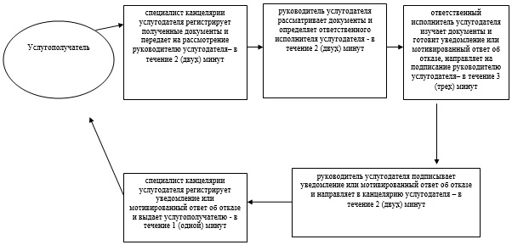

Приложение 2  
к регламенту  
оказания государственной услуги  
"Регистрация и постановка на учет  
безработных граждан"

**Диаграмма**  
**функционального взаимодействия**  
**информационных систем, задействованных**  
**при оказании государственной услуги через ЦОН**

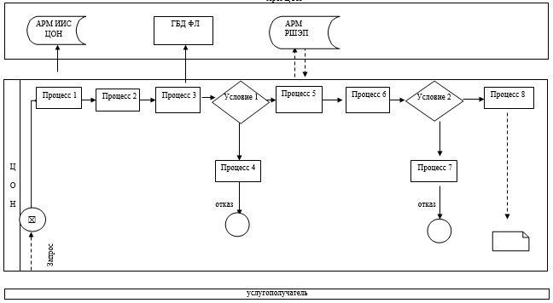

Приложение 3  
к регламенту  
оказания государственной услуги  
"Регистрация и постановка на учет  
безработных граждан"

**Диаграмма**  
**функционального взаимодействия**  
**информационных систем, задействованных**  
**при оказании государственной услуги через портал**

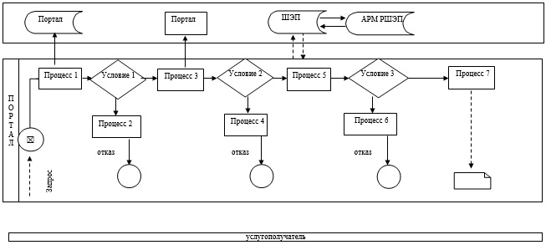

Приложение 4  
к регламенту  
оказания государственной услуги  
"Регистрация и постановка на учет  
безработных граждан"

**Справочник**  
**бизнес-процессов оказания**  
**государственной услуги**  
**"Выдача справок безработным гражданам"**

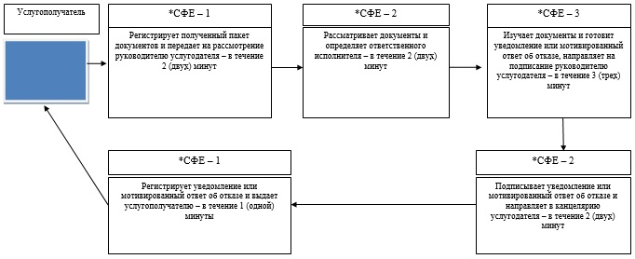

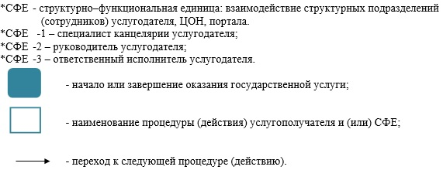

Утвержден  
постановлением акимата  
Западно-Казахстанской области  
от 1 июля 2014 года № 177

**Регламент**  
**государственной услуги**  
**"Регистрация и учет граждан, пострадавших**  
**вследствие ядерных испытаний на Семипалатинском**  
**испытательном ядерном полигоне, выплата**  
**единовременной государственной денежной**  
**компенсации, выдача удостоверений"**

**1. Общие положения**

      1. Государственная услуга "Регистрация и учет граждан, пострадавших вследствие ядерных испытаний на Семипалатинском испытательном ядерном полигоне, выплата единовременной государственной денежной компенсации, выдача удостоверений" (далее - государственная услуга).  
      Государственная услуга оказывается отделами занятости и социальных программ районов и города областного значения Западно-Казахстанской области (далее - услугодатель), в соответствии со стандартом государственной услуги "Регистрация и учет граждан, пострадавших вследствие ядерных испытаний на Семипалатинском испытательном ядерном полигоне, выплата единовременной государственной денежной компенсации, выдача удостоверений" утвержденного постановлением Правительства Республики Казахстан от 11 марта 2014 года № 217 "Об утверждении стандартов государственных услуг в сфере социальной защиты населения" (далее - Стандарт).  
      Прием заявлений и выдача результатов оказания государственной услуги осуществляются через:  
      1) услугодателя;  
      2) Республиканского государственное предприятия на праве хозяйственного ведения "Центр обслуживания населения" Комитета по контролю автоматизации государственных услуг и координации деятельности центров обслуживания населения Министерства транспорта и коммуникаций Республики Казахстан (далее – ЦОН).  
      2. Форма оказания государственной услуги: бумажная.  
      Государственная услуга оказывается физическим лицам (далее – услугополучатель) бесплатно.  
      3. Результатом оказания государственной услуги является:  
      услугодателем и ЦОН:  
      1) решение о признании граждан Республики Казахстан пострадавшими вследствие ядерных испытаний на Семипалатинском испытательном ядерном полигоне (далее - решение о признании);  
      2) выдача удостоверения или его дубликата;  
      в государственном центре по выплате пенсий (далее – ГЦВП):  
      1) выплата компенсации путем перечисления на лицевые счета услугополучателей;  
      2) выплата компенсации путем перечисления на контрольные счета наличности временного размещения денег физических и юридических лиц услугополучателей, отбывающим наказания в местах лишения свободы (далее – компенсация).  
      Форма предоставления результата оказания государственной услуги: бумажная.

**2. Описание порядка действий структурных**  
**подразделений (сотрудников) услугодателя**  
**в процессе оказания государственной услуги**

      4. Основанием для начала процедуры (действия) по оказанию государственной услуги является при обращении к услугодателю и ЦОН - заявление по формам согласно приложениям 1 и (или) 2 Стандарта (далее - заявление).  
      5. Содержание каждой процедуры (действия), входящей в состав процесса оказания государственной услуги, длительность его выполнения:  
      1) специалист канцелярии услугодателя с момента подачи услугополучателем необходимых документов, указанных в пункте 9 Стандарта, (далее – необходимый пакет документов) в течении 30 (тридцати) минут осуществляет прием, их регистрацию в журнале регистрации.  
      Результат – направляет документы на резолюцию руководителю услугодателя;  
      2) руководитель услугодателя в течении 1 (одного) рабочего дня ознакамливается с документами и определяет ответственного исполнителя услугодателя.  
      Результат – направляет документы ответственному исполнителю услугодателя;  
      3) ответственный исполнитель услугодателя рассматривает поступившие документы и оформляет:  
      решение о признании в течении 17 (семнадцати) рабочих дней;  
      выдача удостоверения или его дубликата в течении 3 (трех) рабочих дней;  
      решение о выплате компенсации;  
      мотивированный ответ об отказе в оказании государственной услуги (далее - мотивированный ответ об отказе).  
      Результат - направляет руководителю услугодателя для подписания оформленные документы.  
      Срок оказания государственной услуги продлевается на 1 (один) месяц в случаях, когда необходимо проведение дополнительных запросов, проверок для принятия решения об оказании государственной услуги;  
      4) руководитель услугодателя в течении 1 (одного) рабочего дня подписывает оформленные документы.  
      Результат – направляет подписанные документы в канцелярию услугодателя;  
      5) специалист канцелярии услугодателя в течении 30 (тридцати) минут регистрирует подписанные документы и выдает результат государственной услуги услугополучателю, в ГЦВП направляет документы о выплате компенсации.  
      Результат – выдает результат государственной услуги услугополучателю, ГЦВП - выплачивает компенсацию путем перечисления на лицевые счета услугополучателей.

**3. Описание порядка взаимодействия структурных**  
**подразделений (сотрудников) услугодателя**  
**в процессе оказания государственной услуги**

      6. Перечень структурных подразделений (сотрудников) услугодателя, которые участвуют в процессе оказания государственной услуги:  
      1) специалист канцелярии услугодателя;  
      2) руководитель услугодателя;  
      3) ответственный исполнитель услугодателя;  
      4) ГЦВП.  
      7. Описание последовательности процедур (действий) между структурными подразделениями (сотрудниками) с указанием длительности каждой процедуры (действия) сопровождается блок-схемой согласно приложению 1 регламента государственной услуги "Регистрация и учет граждан, пострадавших вследствие ядерных испытаний на Семипалатинском испытательном ядерном полигоне, выплата единовременной государственной денежной компенсации, выдача удостоверений" (далее - Регламент).

**4. Описание порядка взаимодействия с ЦОН и (или)**  
**иными услугодателями, а также порядка использования**  
**информационных систем в процессе оказания**  
**государственной услуги**

      8. Описание порядка обращения в ЦОН, длительность обработки запроса услугополучателя:  
      1) услугополучатель государственной услуги подает необходимые документы и заявление сотруднику ЦОН, которое осуществляется в операционном зале посредством "безбарьерного" обслуживания путем электронной очереди - в течение 2 (двух) минут;  
      2) процесс 1 – ввод сотрудника ЦОН в автоматизированное рабочее место Интегрированной информационной системы ЦОН (далее – АРМ ИИС ЦОН) логина и пароля (процесс авторизации) для оказания государственной услуги - в течение 1 (одной) минуты;  
      3) процесс 2 – выбор сотрудником ЦОН государственной услуги, вывод на экран формы запроса для оказания государственной услуги и ввод сотрудником ЦОН данных услугополучателя или данных по доверенности представителя услугополучателя (при нотариально удостоверенной доверенности, при ином удостоверении доверенности данные доверенности не заполняются) - в течение 2 (двух) минут;  
      4) процесс 3 – направление запроса через шлюз электронного правительства (далее – ШЭП) в государственную базу данных физических (далее – ГБД ФЛ) о данных услугополучателя, а также в Единой нотариальной информационной системе (далее - ЕНИС) – о данных доверенности представителя услугополучателя - в течение 2 (двух) минут;  
      5) условие 1 – проверка наличия данных услугополучателя в ГБД ФЛ и данных доверенности в ЕНИС - в течение 1 (одной) минуты;  
      6) процесс 4 – формирование сообщения о невозможности получения данных в связи с отсутствием данных услугополучателя в ГБД ФЛ или данных доверенности в ЕНИС - в течение 1 (одной) минуты;  
      7) процесс 5 – направление электронных документов (запроса услугополучателя) удостоверенного (подписанного) электронной цифровой подписью (далее – ЭЦП) сотрудника ЦОН через ШЭП в автоматизированном рабочем месте регионального шлюза электронного правительства (далее – АРМ РШЭП) - в течение 1 (одной) минуты.  
      9. Описание процесса получения результата оказания государственной услуги через ЦОН, его длительность:  
      1) процесс 6 – регистрация электронных документов в АРМ РШЭП - в течение 1 (одной) минуты;  
      2) условие 2 – проверка (обработка) услугодателем соответствия приложенных услугополучателем документов - в течение 1 (одной) минуты;  
      3) процесс 7 – формирование сообщения о мотивированном ответе об отказе в запрашиваемой государственной услуге в связи с имеющимися нарушениями в документах услугополучателя - в течение 1 (одной) минуты;  
      4) процесс 8 – получение услугополучателем через сотрудника ЦОН результата государственной услуги (уведомление или мотивированный отказ об отказе), сформированной АРМ РШЭП - в течение 2 (двух) минут;  
      Функциональные взаимодействия информационных систем, задействованных при оказании государственной услуги через ЦОН приведены диаграммой согласно приложению 2 к настоящему Регламенту.  
      10. Описание последовательности процедур (действий), взаимодействий структурных подразделений (сотрудников) услугодателя в процессе оказания государственной услуги, а также описание порядка взаимодействия с иными услугодателями и (или) ЦОН и порядка использования информационных систем в процессе оказания государственной услуги приведено в справочнике бизнес-процессов оказания государственной услуги согласно приложению 3 к настоящему регламенту.  
      11. Обжалование решений, действий (бездействия) услугодателя и (или) его должностных лиц, ЦОН и (или) его работников по вопросам оказания государственных услуг осуществляется в соответствии с разделом 3 Стандарта.

Приложение 1  
к регламенту  
государственной услуги  
"Регистрация и учет граждан,  
пострадавших вследствие ядерных  
испытаний на Семипалатинском  
испытательном ядерном полигоне,  
выплата единовременной  
государственной денежной  
компенсации, выдача  
удостоверений"

**Схема**  
**описание последовательности процедур**  
**(действий) между структурными подразделениями**  
**(сотрудниками) с указанием длительности**  
**каждой процедуры (действия)**

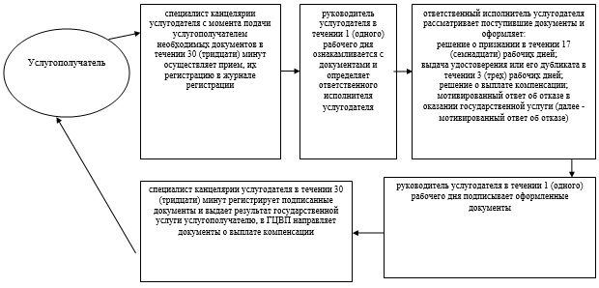

Приложение 2  
к регламенту  
государственной услуги  
"Регистрация и учет граждан,  
пострадавших вследствие ядерных  
испытаний на Семипалатинском  
испытательном ядерном полигоне,  
выплата единовременной  
государственной денежной  
компенсации, выдача  
удостоверений"

**Диаграмма**  
**функционального взаимодействия**  
**информационных систем, задействованных**  
**при оказании государственной услуги через ЦОН**

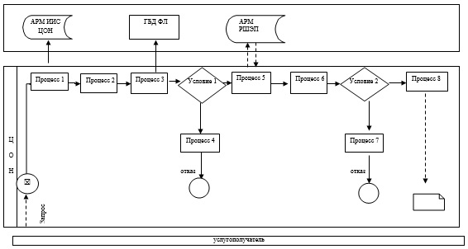

Приложение 3  
к регламенту  
государственной услуги  
"Регистрация и учет граждан,  
пострадавших вследствие ядерных  
испытаний на Семипалатинском  
испытательном ядерном полигоне,  
выплата единовременной  
государственной денежной  
компенсации, выдача  
удостоверений"

**Справочник**  
**бизнес-процессов оказания**  
**государственной услуги "Регистрация и**  
**учет граждан, пострадавших вследствие ядерных**  
**испытаний на Семипалатинском испытательном**  
**ядерном полигоне, выплата единовременной**  
**государственной денежной компенсации,**  
**выдача удостоверений"**

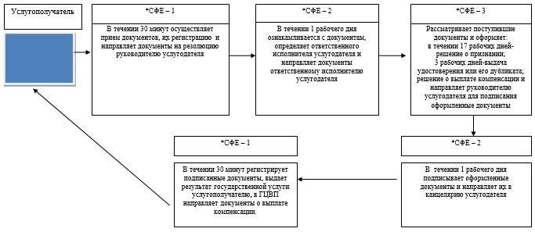

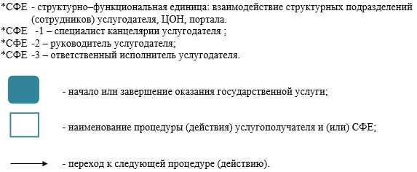

Утвержден  
постановлением акимата  
Западно-Казахстанской области  
от 1 июля 2014 года № 177

**Регламент**  
**государственной услуги**  
**"Выдача справок безработным гражданам"**

**1. Общие положения**

      1. Государственная услуга "Выдача справок безработным гражданам" (далее – государственная услуга).  
      Государственная услуга оказывается отделами занятости и социальных программ районов и города областного значения Западно-Казахстанской области (далее – услугодатель) в соответствии со стандартом государственной услуги "Выдача справок безработным гражданам" утвержденного постановлением Правительства Республики Казахстан от 11 марта 2014 года № 217 "Об утверждении стандартов государственных услуг в сфере социальной защиты населения" (далее - Стандарт).  
      Прием заявлений и выдача результатов оказания государственной услуги осуществляются через:  
      1) услугодателя;  
      2) Республиканское государственное предприятия на праве хозяйственного ведения "Центр обслуживания населения" Комитета по контролю автоматизации государственных услуг и координации деятельности центров обслуживания населения Министерства транспорта и коммуникаций Республики Казахстан (далее – ЦОН).  
      3) веб-портал "электронного правительства": www.egov.kz (далее – портал).  
      2. Форма оказания государственной услуги: электронная (полностью автоматизированная) и (или) бумажная.  
      Государственная услуга оказывается физическим лицам (далее – услугополучатель) бесплатно.  
      3. Результат оказания государственной услуги – справка о регистрации в качестве безработного (далее – справка) или мотивированный ответ об отказе (далее - мотивированный ответ об отказе).  
      4. Срок оказания государственной услуги:  
      1) с момента сдачи пакета документов услугополучателем услугодателю – в течение 10 минут;  
      в ЦОН и на портал – 15 (пятнадцать) минут;  
      2) максимально допустимое время ожидания для сдачи пакета документов до получения государственной услуги, оказываемой на месте в день обращения услугополучателя, зависит от количества человек в очереди из расчета не более 10 (десять) минут при обращении к услугодателю;  
      при обращении в ЦОН и на портал – не более 15 (пятнадцать) минут на обслуживание одного услугополучателя;  
      3) при обращении услугодателю максимально допустимое время обслуживания услугополучателя – не более 10 (десять) минут;  
      при обращении в ЦОН и на портал – не более 15 (пятнадцать) минут.

**2. Описание порядка действий структурных**  
**подразделений (сотрудников) услугодателя**  
**в процессе оказания государственной услуги**

      5. Для получения государственной услуги услугополучатель представляет документы, указанные в пункте 9 Стандарта (далее - документы).  
      6. Содержание каждой процедуры (действия), входящей в состав процесса оказания государственной услуги, длительность его выполнения:  
      1) специалист канцелярии услугодателя регистрирует полученные документы и передает на рассмотрение руководителю услугодателя – в течение 2 (двух) минут.  
      Результат - запись в журнале регистрации;  
      2) руководитель услугодателя рассматривает документы и определяет ответственного исполнителя услугодателя - в течение 2 (двух) минут.  
      Результат - дает поручение ответственному исполнителю;  
      3) ответственный исполнитель услугодателя изучает документы и готовит справку или мотивированный ответ об отказе, направляет на подписание руководителю услугодателя – в течение 3 (трех) минут.  
      Результат – подготовка справки или мотивированного ответа об отказе для подписания;  
      4) руководитель услугодателя подписывает справку или мотивированный ответ об отказе и направляет в канцелярию услугодателя – в течение 2 (двух) минут.  
      Результат – направление справки или мотивированного ответа об отказе в канцелярию услугодателя;  
      5) специалист канцелярии услугодателя регистрирует справку или мотивированный ответ об отказе и выдает услугополучателю - в течение 1 (одной) минут.  
      Результат – получение услугополучателя результата государственной услуги.

**3. Описание порядка взаимодействия структурных**  
**подразделений (сотрудников) услугодателя**  
**в процессе оказания государственной услуги**

      7. Перечень структурных подразделений (сотрудников) услугодателя, которые участвуют в процессе оказания государственной услуги:  
      1) специалист канцелярии услугодателя;  
      2) руководитель услугодателя;  
      3) ответственный исполнитель услугодателя.  
      8. Описание последовательности процедур (действия) между структурными подразделениями (сотрудниками) с указанием длительности каждой процедуры (действия) сопровождается блок-схемой согласно приложению 1 регламента государственной услуги "Выдача справок безработным гражданам" (далее - Регламент).

**4. Описание порядка взаимодействия с ЦОН и (или)**  
**иными услугодателями, а также порядка использования**  
**информационных систем в процессе оказания**  
**государственной услуги**

      9. Описание порядка обращения в ЦОН, длительность обработки запроса услугополучателя:  
      1) услугополучатель государственной услуги подает необходимые документы и заявление сотруднику ЦОН, которое осуществляется в операционном зале посредством "безбарьерного" обслуживания путем электронной очереди - в течение 2 (двух) минут;  
      2) процесс 1 – ввод сотрудника ЦОН в автоматизированное рабочее место Интегрированной информационной системы ЦОН (далее – АРМ ИИС ЦОН) логина и пароля (процесс авторизации) для оказания государственной услуги - в течение 1 (одной) минуты;  
      3) процесс 2 – выбор сотрудником ЦОН государственной услуги, вывод на экран формы запроса для оказания государственной услуги и ввод сотрудником ЦОН данных услугополучателя или данных по доверенности представителя услугополучателя (при нотариально удостоверенной доверенности, при ином удостоверении доверенности данные доверенности не заполняются) - в течение 2 (двух) минут;  
      4) процесс 3 – направление запроса через шлюз электронного правительства (далее – ШЭП) в государственную базу данных физических (далее – ГБД ФЛ) о данных услугополучателя, а также в Единой нотариальной информационной системе (далее - ЕНИС) – о данных доверенности представителя услугополучателя - в течение 2 (двух) минут;  
      5) условие 1 – проверка наличия данных услугополучателя в ГБД ФЛ и данных доверенности в ЕНИС - в течение 1 (одной) минуты;  
      6) процесс 4 – формирование сообщения о невозможности получения данных в связи с отсутствием данных услугополучателя в ГБД ФЛ или данных доверенности в ЕНИС - в течение 1 (одной) минуты;  
      7) процесс 5 – направление электронных документов (запроса услугополучателя) удостоверенного (подписанного) электронной цифровой подписью (далее – ЭЦП) сотрудника ЦОН через ШЭП в автоматизированном рабочем месте регионального шлюза электронного правительства (далее – АРМ РШЭП) - в течение 1 (одной) минуты.  
      10. Описание процесса получения результата оказания государственной услуги через ЦОН, его длительность:  
      1) процесс 6 – регистрация электронных документов в АРМ РШЭП - в течение 1 (одной) минуты;  
      2) условие 2 – проверка (обработка) услугодателем соответствия приложенных услугополучателем документов - в течение 1 (одной) минуты;  
      3) процесс 7 – формирование сообщения о мотивированном ответе об отказе в запрашиваемой государственной услуге в связи с имеющимися нарушениями в документах услугополучателя - в течение 1 (одной) минуты;  
      4) процесс 8 – получение услугополучателем через сотрудника ЦОН результата государственной услуги (уведомление или мотивированный отказ об отказе), сформированной АРМ РШЭП - в течение 2 (двух) минут;  
      Функциональные взаимодействия информационных систем, задействованных при оказании государственной услуги через ЦОН приведены диаграммой согласно приложению 2 к настоящему Регламенту.  
      11. Описание порядка обращения и последовательности процедур (действий) услугодателя и услугополучателя при оказании государственных услуг через портал:  
      1) услугополучатель осуществляет регистрацию на портале с помощью индивидуального идентификационного номера (далее – ИИН), а также пароля (осуществляется для незарегистрированных на портале услугополучателей);  
      2) процесс 1 – процесс ввода услугополучателем ИИН и пароля (процесс авторизации) на портале для получения государственной услуги;  
      3) условие 1 – проверка на портале подлинности данных о зарегистрированном услугополучателе через ИИН и пароль;  
      4) процесс 2 – формирование порталом сообщения о мотивированном отказе в авторизации в связи с имеющимися нарушениями в данных услугополучателя;  
      5) процесс 3 – выбор услугополучателем государственной услуги, указанной в настоящем Регламенте, вывод на экран формы запроса для оказания государственной услуги и заполнение услугополучателем формы (ввод данных) с учетом ее структуры и форматных требований, прикрепление к форме запроса необходимых копий документов в электронном виде, а также выбор услугополучателем регистрационного свидетельства ЭЦП для удостоверения (подписания) запроса;  
      6) условие 2 – проверка на портале срока действия регистрационного свидетельства ЭЦП и отсутствия в списке отозванных (аннулированных) регистрационных свидетельств, а также соответствия идентификационных данных (между ИИН, указанным в запросе, и ИИН указанным в регистрационном свидетельстве ЭЦП);  
      7) процесс 4 – формирование сообщения о мотивированном отказе в запрашиваемой государственной услуге в связи с не подтверждением подлинности ЭЦП услугополучателя;  
      8) процесс 5 – направление электронных документов (запроса услугополучателя), удостоверенного (подписанного) ЭЦП услугополучателем через ШЭП в АРМ РШЭП для обработки запроса услугодателем;  
      9) условие 3 – проверка услугодателем соответствия приложенных услугополучателем документов;  
      10) процесс 6 – формирование сообщения о мотивированном отказе в запрашиваемой государственной услуге в связи с имеющимися нарушениями в документах услугополучателя;  
      11) процесс 7 – получение услугополучателем результата государственной услуги (уведомление в форме электронного документа), сформированный порталом. Результат оказания государственной услуги направляется услугополучателю в "личный кабинет" в форме электронного документа, удостоверенного ЭЦП уполномоченного лица услугодателя.  
      Диаграмма функционального взаимодействия информационных систем, задействованных при оказании государственной услуги через портал, приведена в приложении 3 к настоящему Регламенту.  
      12. Подробное описание последовательности процедур (действий), взаимодействий структурных подразделений (сотрудников) услугодателя в процессе оказания государственной услуги, а также описание порядка взаимодействия с иными услугодателями и (или) ЦОН и порядка использования информационных систем в процессе оказания государственной услуги приведено в справочнике бизнес-процессов оказания государственной услуги согласно приложению 4 к настоящему Регламенту.  
      13. Обжалование решений, действий (бездействия) услугодателя и (или) их должностных лиц, ЦОН и (или) их сотрудников по вопросам оказания государственных услуг осуществляется в соответствий с разделом 3 Стандарта.

Приложение 1  
к регламенту  
оказания государственной  
услуги "Выдача справок  
безработным гражданам"

**Схема**  
**описание последовательности процедур**  
**(действий) между структурными подразделениями**  
**(сотрудниками) с указанием длительности**  
**каждой процедуры (действия)**

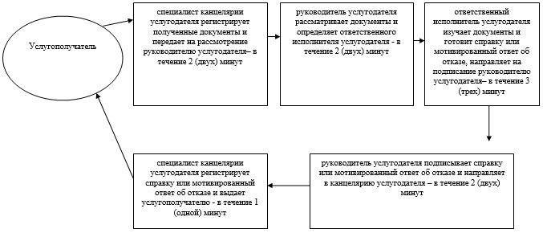

Приложение 2  
к регламенту  
оказания государственной  
услуги "Выдача справок  
безработным гражданам"

**Диаграмма**  
**функционального взаимодействия**  
**информационных систем, задействованных при**  
**оказании государственной услуги через ЦОН**

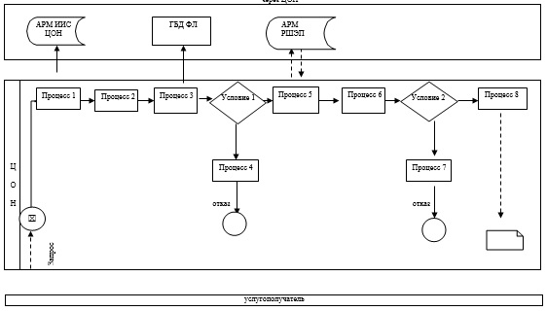

Приложение 3  
к регламенту  
оказания государственной  
услуги "Выдача справок  
безработным гражданам"

**Диаграмма**  
**функционального взаимодействия**  
**информационных систем, задействованных при**  
**оказании государственной услуги через портал**

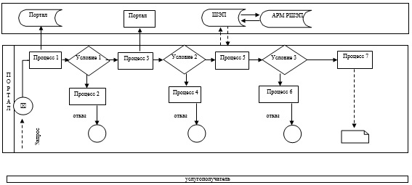

Приложение 4  
к регламенту  
оказания государственной  
услуги "Выдача справок  
безработным гражданам"

**Справочник**  
**бизнес-процессов оказания**  
**государственной услуги "Выдача справок**  
**безработным гражданам"**

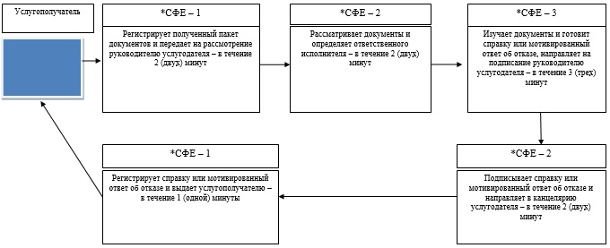

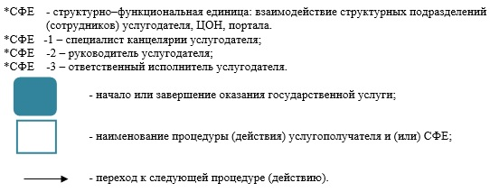

Утвержден  
постановлением акимата  
Западно-Казахстанской области  
от 1 июля 2014 года № 177

**Регламент**  
**государственной услуги**  
**"Оформление документов инвалидам для**  
**предоставления им протезно-ортопедической помощи"**

**1. Общие положения**

      1. Государственная услуга "Оформление документов на инвалидов для предоставления им протезно-ортопедической помощи" (далее - государственная услуга).  
      Государственная услуга оказывается отделами занятости и социальных программ районов и города областного значения Западно-Казахстанской области (далее - услугодатель) в соответствии со стандартом государственной услуги "Оформление документов на инвалидов для предоставления им протезно-ортопедической помощи" утвержденного постановлением Правительства Республики Казахстан от 11 марта 2014 года № 217 "Об утверждении стандартов государственных услуг в сфере социальной защиты населения" (далее - Стандарт).  
      2. Прием заявлений и выдача результатов оказания государственной услуги осуществляется через услугодателя.  
      3. Форма оказания государственной услуги: бумажная.  
      4. Результат оказания государственной услуги - уведомление об оформлении документов с указанием сроков предоставления инвалидам протезно-ортопедической помощи (далее-уведомление) или мотивированный ответ об отказе.  
      Форма предоставления результата оказания государственной услуги: бумажная.  
      5. Срок оказания государственной услуги:  
      1) с момента сдачи пакета документов услугополучателем услугодателю в течение 10 рабочих дней;  
      2) максимально допустимое время ожидания для сдачи пакета документов услугополучателем на месте в день обращения, зависит от количества человек в очереди из расчета не более 30 минут на обслуживание одного услугополучателя;  
      3) максимально допустимое время обслуживания услугополучателя не более 30 минут.  
      6. Государственная услуга оказывается бесплатно.

**2. Описание порядка действий структурных**  
**подразделений (сотрудников) услугодателя в**  
**процессе оказания государственной услуги**

      7. Основанием для начала процедуры (действия) по оказанию государственной услуги является заявление услугополучателя с приложением необходимых документов, указанных в пункте 9 Стандарта (далее - документы).  
      8. Содержание каждой процедуры (действия), входящей в состав процесса оказания государственной услуги, длительность его выполнения:  
      1) специалист канцелярии услугодателя в течение 30 минут осуществляет прием и регистрацию в журнале регистрации полученных от услугополучателя документов и передает на рассмотрение руководителю услугодателя.  
      Результат - запись в журнале регистрации и направление на рассмотрение руководителю услугодателя;  
      2) руководитель услугодателя в течение 1 рабочего дня рассматривает документы, определяет ответственного исполнителя услугодателя.  
      Результат - определение ответственного исполнителя;  
      3) ответственный исполнитель услугодателя в течение 8 рабочих дней проверяет полноту и правильность оформления документов, готовит уведомление или мотивированный ответ об отказе, направляет на подписание руководителю услугодателя.  
      Результат – направляет уведомление или мотивированный ответ об отказе на подпись руководителю услугодателя;  
      4) руководитель услугодателя в течение 1 рабочего дня подписывает уведомление или мотивированный ответ об отказе и направляет в канцелярию услугодателя.  
      Результат – направляет уведомление или мотивированный ответ об отказе в канцелярию услугодателя;  
      5) специалист канцелярии услугодателя в течение 30 минут регистрирует в журнале регистрации уведомление или мотивированный ответ об отказе и выдает результат государственной услуги услугополучателю.  
      Результат - запись в журнале регистрации о выдаче и роспись услугополучателя о получении государственной услуги.

**3. Описание порядка взаимодействия структурных**  
**подразделений (сотрудников) услугодателя**  
**в процессе оказания государственной услуги**

      9. Перечень структурных подразделений (сотрудников) услугодателя, которые участвуют в процессе оказания государственной услуги:  
      1) специалист канцелярии услугодателя;  
      2) руководитель услугодателя;  
      3) ответственный исполнитель услугодателя.  
      10. Описание последовательности процедур (действий), между структурными подразделениями (сотрудниками) с указанием длительности каждой процедуры (действия) услугодателя сопровождается блок-схемой согласно приложению 1 регламента государственной услуги "Оформление документов на инвалидов для предоставления им протезно-ортопедической помощи" (далее - регламент).  
      11. Подробное описание последовательности процедур (действий), взаимодействий структурных подразделений (сотрудников) услугодателя в процессе оказания государственной услуги отражается в справочнике бизнес-процессов оказания государственной услуги согласно приложению 2 настоящего регламента.  
      12. Обжалование решений, действий (бездействия) услугодателей и (или) его должностных лиц по вопросам оказания государственных услуг осуществляется в соответствии с разделом 3 Стандарта.

Приложение 1  
к регламенту  
государственной услуги  
"Оформление документов на  
инвалидов для предоставления им  
протезно-ортопедической помощи"

**Блок – схема**  
**Описание последовательности процедур**  
**(действий), между структурными подразделениями**  
**(сотрудниками) с указанием длительности**  
**каждой процедуры (действия)**

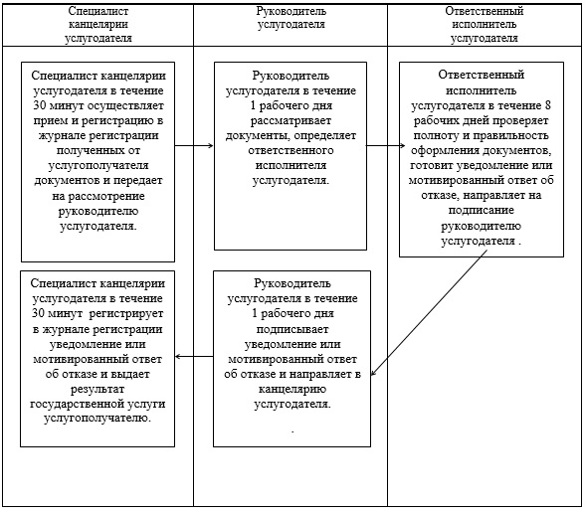

Приложение 2  
к регламенту  
государственной услуги  
"Оформление документов на  
инвалидов для предоставления им  
протезно-ортопедической помощи"

**Справочник**  
**бизнес-процессов оказания**  
**государственной услуги "Оформлению документов**  
**на инвалидов для предоставления им**  
**протезно-ортопедической помощи"**

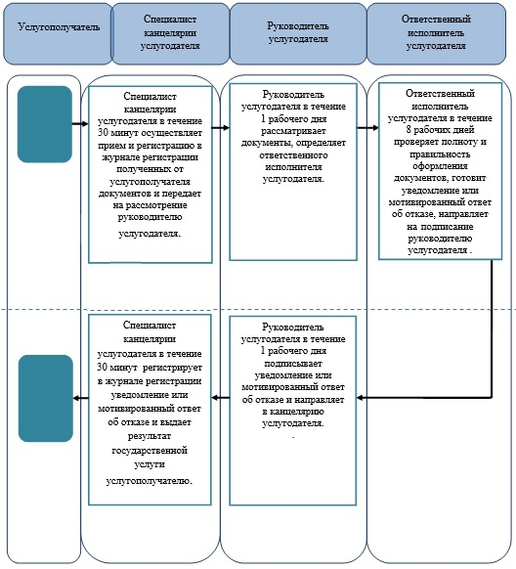

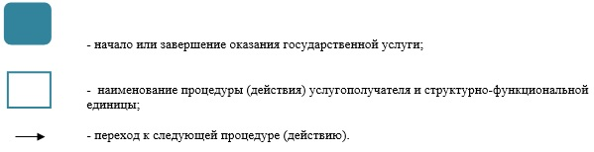

Утвержден  
постановлением акимата  
Западно-Казахстанской области  
от 1 июля 2014 года № 177

**Регламент**  
**государственной услуги**  
**"Оформление документов на инвалидов для**  
**обеспечения их сурдо-тифлотехническими и**  
**обязательными гигиеническими средствами"**

**1. Общие положения**

      1. Государственная услуга "Оформление документов на инвалидов для обеспечения их сурдо-тифлотехническими и обязательными гигиеническими средствами" (далее - государственная услуга).  
      Государственная услуга оказывается отделами занятости и социальных программ районов и города областного значения Западно-Казахстанской области (далее - услугодатель) в соответствии со стандартом государственной услуги "Оформление документов на инвалидов для обеспечения их сурдо-тифлотехническими и обязательными гигиеническими средствами" утвержденного постановлением Правительства Республики Казахстан от 11 марта 2014 года № 217 "Об утверждении стандартов государственных услуг в сфере социальной защиты населения" (далее - Стандарт).  
      2. Прием заявлений и выдача результатов оказания государственной услуги осуществляется через услугодателя.  
      3. Форма оказания государственной услуги: бумажная.  
      4. Результат оказания государственной услуги - уведомление об оформлении документов с указанием сроков предоставления инвалидам сурдо-тифлотехнических и обязательных гигиенических средств (далее - уведомление) или мотивированный ответ об отказе.  
      Форма предоставления результата оказания государственной услуги: бумажная.  
      5. Срок оказания государственной услуги:  
      1) с момента сдачи пакета документов услугополучателем услугодателю в течение 10 рабочих дней;  
      2) максимально допустимое время ожидания для сдачи пакета документов услугополучателем на месте в день обращения, зависит от количества человек в очереди из расчета не более 30 минут на обслуживание одного услугополучателя;  
      3) максимально допустимое время обслуживания услугополучателя не более 30 минут.  
      6. Государственная услуга оказывается бесплатно.

**2. Описание порядка действий структурных**  
**подразделений(сотрудников) услугодателя**  
**в процессе оказания государственной услуги**

      7. Основанием для начала процедуры (действия) по оказанию государственной услуги является заявление услугополучателя с приложением необходимых документов, указанных в пункте 9 Стандарта (далее - документы).  
      8. Содержание каждой процедуры (действия), входящей в состав процесса оказания государственной услуги, длительность его выполнения:  
      1) специалист канцелярии услугодателя в течение 30 минут осуществляет прием и регистрацию в журнале регистрации полученных от услугополучателя документов и передает на рассмотрение руководителю услугодателя.  
      Результат - запись в журнале регистрации и направление на рассмотрение руководителю услугодателя;  
      2) руководитель услугодателя в течение 1 рабочего дня рассматривает документы, определяет ответственного исполнителя услугодателя.  
      Результат – определение ответственного исполнителя;  
      3) ответственный исполнитель услугодателя в течение 8 рабочих дней проверяет полноту и правильность оформления документов, готовит уведомление или мотивированный ответ об отказе, направляет на подписание руководителю услугодателя.  
      Результат – направляет уведомление или мотивированный ответ об отказе на подпись руководителю услугодателя;  
      4) руководитель услугодателя в течение 1 рабочего дня подписывает уведомление или мотивированный ответ об отказе и направляет в канцелярию услугодателя.  
      Результат – направляет уведомление или мотивированный ответ об отказе в канцелярию услугодателя;  
      5) специалист канцелярии услугодателя в течение 30 минут регистрирует в журнале регистрации уведомление или мотивированный ответ об отказе и выдает результат государственной услуги услугополучателю.  
      Результат - запись в журнале регистрации о выдаче и роспись услугополучателя о получении государственной услуги.

**3. Описание порядка взаимодействия структурных**  
**подразделений (сотрудников) услугодателя**  
**в процессе оказания государственной услуги**

      9. Перечень структурных подразделений (сотрудников) услугодателя, которые участвуют в процессе оказания государственной услуги:  
      1) специалист канцелярии услугодателя;  
      2) руководитель услугодателя;  
      3) ответственный исполнитель услугодателя.  
      10. Описание последовательности процедур (действий), между структурными подразделениями (сотрудниками) с указанием длительности каждой процедуры (действия) услугодателя сопровождается блок-схемой согласно приложению 1 регламента государственной услуги "Оформление документов на инвалидов для обеспечения их сурдо-тифлотехническими и обязательными гигиеническими средствами" (далее - регламент).  
      11. Подробное описание последовательности процедур (действий), взаимодействий структурных подразделений (сотрудников) услугодателя в процессе оказания государственной услуги отражается в справочнике бизнес-процессов оказания государственной услуги согласно приложению 2 настоящего регламента.  
      12. Обжалование решений, действий (бездействия) услугодателей и (или) его должностных лиц по вопросам оказания государственных услуг осуществляется в соответствии с разделом 3 Стандарта.

Приложение 1  
к регламенту  
государственной услуги  
"Оформление документов на  
инвалидов для обеспечения их  
сурдо-тифлотехническими и  
обязательными гигиеническими  
средствами"

**Блок – схема**  
**Описание последовательности процедур**  
**(действий), между структурными подразделениями**  
**(сотрудниками) с указанием длительности**  
**каждой процедуры (действия)**

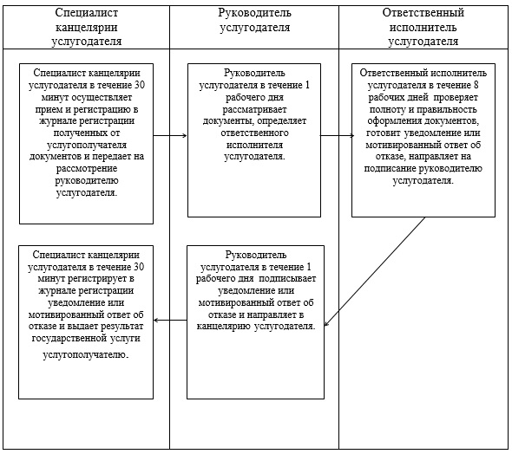

Приложение 2  
к регламенту  
государственной услуги  
"Оформление документов на  
инвалидов для обеспечения их  
сурдо-тифлотехническими и  
обязательными гигиеническими  
средствами"

**Справочник**  
**бизнес-процессов оказания**  
**государственной услуги "Оформление документов**  
**на инвалидов для обеспечения их**  
**сурдо-тифлотехническими и обязательными**  
**гигиеническими средствами"**

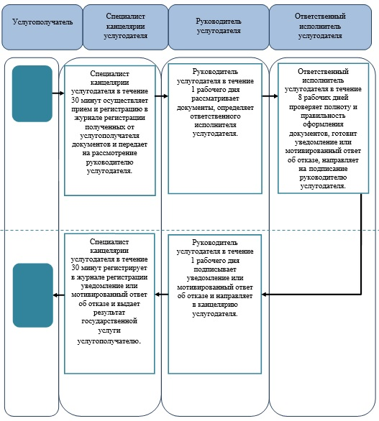

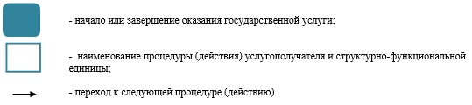

Утвержден  
постановлением акимата  
Западно-Казахстанской области  
от 1 июля 2014 года № 177

**Регламент**  
**государственной услуги**  
**"Назначение государственного пособия на**  
**детей до восемнадцати лет"**

**1. Общие положения**

      1. Государственная услуга "Назначение государственного пособия на детей до восемнадцати лет" (далее - государственная услуга).  
      Государственная услуга оказывается отделами занятости и социальных программ города районов и города областного значения Западно-Казахстанской области (далее - услугодатель) в соответствии со стандартом государственной услуги "Назначение государственного пособия на детей до восемнадцати лет" утвержденного постановлением Правительства Республики Казахстан от 11 марта 2014 года № 217 "Об утверждении стандартов государственных услуг в сфере социальной защиты населения" (далее - Стандарт).  
      Прием заявлений и выдача результатов оказания государственной услуги осуществляются через:  
      1) услугодателя;  
      2) Республиканское государственное предприятие на праве хозяйственного ведения "Центр обслуживания населения" Комитета по контролю автоматизации государственных услуг и координации деятельности центров обслуживания населения Министерства транспорта и коммуникаций Республики Казахстан (далее – ЦОН);  
      3) акима села, сельского округа (далее – аким сельского округа).  
      2. Форма оказания государственной услуги: бумажная.  
      Государственная услуга оказывается физическим лицам (далее – услугополучатель) бесплатно.  
      3. Результат оказания государственной услуги - уведомление о назначении (далее - уведомление) либо мотивированный ответ об отказе в оказании государственной услуги (далее - мотивированный ответ об отказе).  
      Форма предоставления результата оказания государственной услуги - бумажная.

**2. Описание порядка действий структурных**  
**подразделений (сотрудников) услугодателя**  
**в процессе оказания государственной услуги**

      4. Основанием для начала процедуры (действия) по оказанию государственной услуги является заявление по форме согласно приложению 1 Стандарта.  
      5. Содержание каждой процедуры (действия), входящей в состав процесса оказания государственной услуги, длительность его выполнения:  
      при обращении к услугодателю:  
      1) специалист канцелярии услугодателя с момента подачи услугополучателем необходимых документов, указанных в пункте 9 Стандарта (далее - документы), в течении 30 (тридцати) минут осуществляет прием и их регистрацию в журнале регистрации.  
      Результат – направляет документы на резолюцию руководителю услугодателя;  
      2) руководитель услугодателя в течении 1 (одного) рабочего дня ознакамливается с документами и определяет ответственного исполнителя услугодателя.  
      Результат – направляет документы ответственному исполнителю услугодателя;  
      3) ответственный исполнитель услугодателя рассматривает поступившие документы в течении 5 (пяти) рабочих дней, готовит уведомление или мотивированный ответ об отказе и передает для подписания руководителю услугодателя.  
      Результат – направляет руководителю услугодателя для подписания уведомления или мотивированного ответа об отказе;  
      4) руководитель услугодателя в течении 1 (одного) рабочего дня подписывает уведомление или мотивированный ответ об отказе.  
      Результат – направляет подписанное уведомление или мотивированный ответ об отказе в канцелярию услугодателя;  
      5) специалист канцелярии услугодателя в течении 30 (тридцати) минут регистрирует уведомление или мотивированный ответ об отказе и выдает услугополучателю.  
      Результат – выдает уведомление или мотивированный ответ об отказе услугополучателю;  
      при обращении к акиму сельского округа:  
      1) специалист акима сельского округа с момента подачи услугополучателем необходимых документов в течении 30 (тридцати) минут осуществляет прием и их регистрацию в журнале регистрации.  
      Результат – направляет документы на резолюцию акиму сельского округа;  
      2) аким сельского округа в течении 1 (одного) рабочего дня ознакамливается с документами и определяет ответственного исполнителя акима сельского округа.  
      Результат – направляет документы ответственному исполнителю акима сельского округа;  
      3) ответственный исполнитель акима сельского округа в течении 5 (пяти) рабочих дней рассматривает поступившие документы и готовит сопроводительное письмо с документами услугополучателя для направления услугодателю.  
      Результат - передает акиму сельского округа для подписания сопроводительное письмо с документами услугополучателя для направления услугодателю;  
      4) аким сельского округа в течении 1 (одного) рабочего дня подписывает сопроводительное письмо с документами услугополучателя.  
      Результат – передает подписанное сопроводительное письмо с документами услугополучателя услугодателю;  
      5) специалист канцелярии услугодателя осуществляет в течении 30 (тридцати) минут прием и регистрацию сопроводительного письма в журнале регистрации с документами услугополучателя.  
      Результат – направляет документы на резолюцию руководителю услугодателя;  
      6) руководитель услугодателя в течении 1 (одного) рабочего дня ознакамливается с документами и определяет ответственного исполнителя услугодателя.  
      Результат – направляет документы ответственному исполнителю услугодателя;  
      7) ответственный исполнитель услугодателя рассматривает поступившие документы в течении 5 (пяти) рабочих дней, готовит уведомление или мотивированный ответ об отказе и передает для подписания руководителю услугодателя.  
      Результат - направляет руководителю услугодателя для подписания уведомления или мотивированного ответа об отказе;  
      8) руководитель услугодателя в течении 1 (одного) рабочего дня подписывает уведомление или мотивированный ответ об отказе.  
      Результат – направляет подписанное уведомление или мотивированный ответ об отказе в канцелярию услугодателя;  
      9) специалист канцелярии услугодателя в течении 30 (тридцати) минут регистрирует уведомление или мотивированный ответ об отказе в журнале регистрации и передает акиму сельского округа.  
      Результат – направляет уведомление или мотивированный ответ об отказе акиму сельского округа;  
      10) аким сельского округа в течении 1 (одного) рабочего дня выдает уведомление или мотивированный ответ об отказе услугополучателю.  
      Результат - выдача уведомления или мотивированного ответа об отказе услугополучателю.

**3. Описание порядка взаимодействия структурных**  
**подразделений (сотрудников) услугодателя**   
**процессе оказания государственной услуги**

      6. Перечень структурных подразделений (сотрудников) услугодателя, которые участвуют в процессе оказания государственной услуги:  
      1) специалист канцелярии услугодателя;  
      2) руководитель услугодателя;  
      3) ответственный исполнитель услугодателя;  
      4) специалист акима сельского округа;  
      5) аким сельского округа;  
      6) ответственный исполнитель акима сельского округа.  
      7. Описание последовательности процедур (действий) между структурными подразделениями (сотрудниками) с указанием длительности каждой процедуры (действия) при обращении к услугодателю сопровождается блок-схемой согласно приложению 1 Регламента государственной услуги "Назначение государственного пособия на детей до восемнадцати лет" (далее - Регламент), при обращении акиму сельского округа согласно приложению 2 настоящего Регламента.

**4. Описание порядка взаимодействия с ЦОН и (или)**  
**иными услугодателями, а также порядка**  
**использования информационных систем в**  
**процессе оказания государственной услуги**

      8. Описание порядка обращений в ЦОН, длительность обработки запроса услугополучателя:  
      1) услугополучатель государственной услуги подает необходимые документы и заявление сотруднику ЦОН, которое осуществляется в операционном зале посредством "безбарьерного" обслуживания путем электронной очереди - в течении 2 (двух) минут;  
      2) процесс 1 – ввод сотрудника ЦОН в автоматизированное рабочее место Интегрированной информационной системы ЦОН (далее – АРМ ИИС ЦОН) логина и пароля (процесс авторизации) для оказания государственной услуги - в течении 1(одной) минуты;  
      3) процесс 2 – выбор сотрудником ЦОН государственной услуги, вывод на экран формы запроса для оказания государственной услуги и ввод сотрудником ЦОН данных услугополучателя или данных по доверенности представителя услугополучателя (при нотариально удостоверенной доверенности, при ином удостоверении доверенности данные доверенности не заполняются) - в течении 2 (двух) минут;  
      4) процесс 3 – направление запроса через шлюз электронного правительства (далее – ШЭП) в государственную базу данных физических (далее – ГБД ФЛ) о данных услугополучателя, а также в Единой нотариальной информационной системе (далее - ЕНИС) – о данных доверенности представителя услугополучателя - в течении 2 (двух) минут;  
      5) условие 1 – проверка наличия данных услугополучателя в ГБД ФЛ и данных доверенности в ЕНИС - в течении 1(одной) минуты;  
      6) процесс 4 – формирование сообщения о невозможности получения данных в связи с отсутствием данных услугополучателя в ГБД ФЛ или данных доверенности в ЕНИС - в течении 1 (одной) минуты;  
      7) процесс 5 – направление электронных документов (запроса услугополучателя) удостоверенного (подписанного) электронной цифровой подписью (далее – ЭЦП) сотрудника ЦОН через ШЭП в автоматизированном рабочем месте регионального шлюза электронного правительства (далее – АРМ РШЭП) - в течении 1(одной) минуты.  
      9. Описание процесса получения результата оказания государственной услуги через ЦОН, его длительность:  
      1) процесс 6 – регистрация электронных документов в АРМ РШЭП - в течении 1 (одной) минуты;  
      2) условие 2 – проверка (обработка) услугодателем соответствия приложенных услугополучателем документов - в течении 1 (одной) минуты;  
      3) процесс 7 – формирование сообщения о мотивированном ответе об отказе в запрашиваемой государственной услуге в связи с имеющимися нарушениями в документах услугополучателя - в течении 1 (одной) минуты;  
      4) процесс 8 – получение услугополучателем через сотрудника ЦОН результата государственной услуги (уведомление или мотивированный отказ об отказе), сформированной АРМ РШЭП - в течении 2 (двух) минут.  
      Функциональные взаимодействия информационных систем, задействованных при оказании государственной услуги через ЦОН приведены диаграммой согласно приложению 3 к настоящему Регламенту.  
      10. Подробное описание последовательности процедур (действий), взаимодействий структурных подразделений (сотрудников) услугодателя в процессе оказания государственной услуги, а также описание порядка взаимодействия с иными услугодателями и (или) ЦОН и порядка использования информационных систем в процессе оказания государственной услуги при обращении к услугодателю приведено в справочнике бизнес-процессов оказания государственной услуги согласно приложению 4, при обращении к акиму сельского округа приведено согласно приложению 5 настоящего Регламента.  
      11. Обжалование решений, действий (бездействий) услугодателя ЦОН и (или) их сотрудников по вопросам оказания государственных услуг осуществляется согласно в соответствии с разделом 3 Стандарта.

Приложение 1  
к Регламенту  
государственной услуги  
"Назначение государственного  
пособия на детей до  
восемнадцати лет"

**Схема**  
**описания последовательности процедур**  
**(действий) между структурными подразделениями**  
**(сотрудниками) с указанием длительности каждой**  
**процедуры (действия) при обращении к услугодателю**

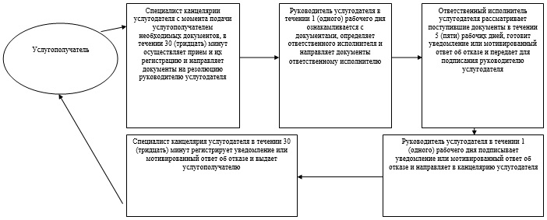

Приложение 2  
к Регламенту  
государственной услуги  
"Назначение государственного  
пособия на детей до  
восемнадцати лет"

**Схема**  
**описания последовательности процедур**  
**(действий) между структурными подразделениями**  
**(сотрудниками) с указанием длительности каждой**  
**процедуры (действия) при обращении**  
**акиму сельского округа**

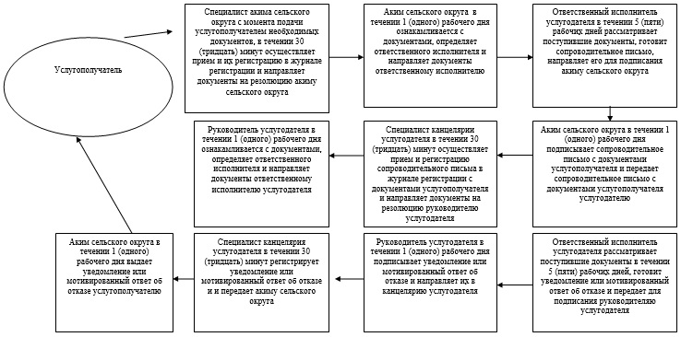

Приложение 3  
к Регламенту  
государственной услуги  
"Назначение государственного  
пособия на детей до  
восемнадцати лет"

**Диаграмма**  
**функционального взаимодействия**  
**информационных систем, задействованных при**  
**оказании государственной услуги через ЦОН**

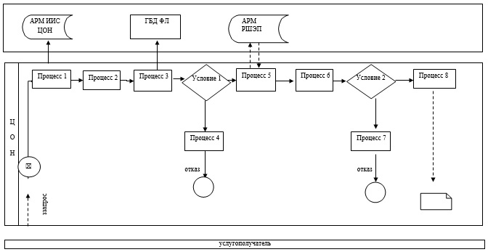

Приложение 4  
к Регламенту  
государственной услуги  
"Назначение государственного  
пособия на детей до  
восемнадцати лет"

**Справочник**  
**бизнес-процессов оказания**  
**государственной услуги "Назначение**  
**государственного пособия на детей до**  
**восемнадцати лет" при обращении услугодателю**

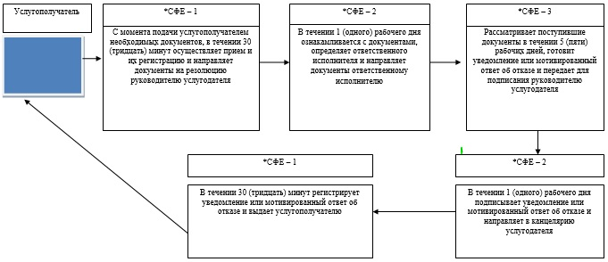

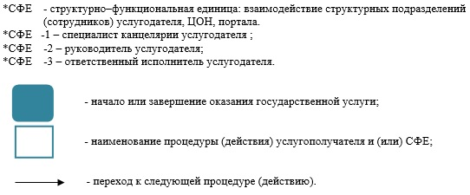

Приложение 5  
к Регламенту  
государственной услуги  
"Назначение государственного  
пособия на детей до  
восемнадцати лет"

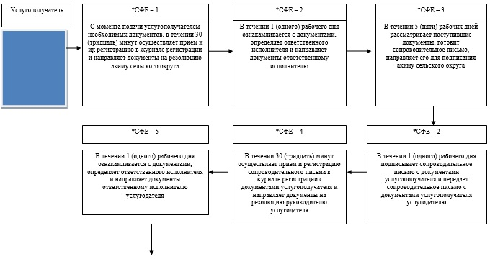

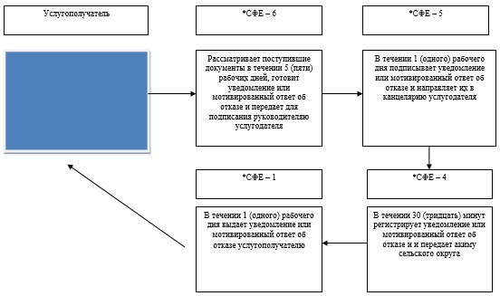

Утвержден  
постановлением акимата  
Западно-Казахстанской области  
от 1 июля 2014 года № 177

**Регламент**  
**государственной услуги**  
**"Назначение государственной**  
**адресной социальной помощи"**

**1.Общие положения**

      1. Государственная услуга "Назначение государственной адресной социальной помощи" (далее - государственная услуга).  
      Государственная услуга оказывается отделами занятости и социальных программ районов и города областного значения Западно - Казахстанской области (далее - услугодатель), в соответствии со стандартом государственной услуги "Назначение государственной адресной социальной помощи" утвержденного постановлением Правительства Республики Казахстан от 11 марта 2014 года № 217 "Об утверждении стандартов государственных услуг в сфере социальной защиты населения" (далее - Стандарт).  
      Прием заявлений и выдача результатов оказания государственной услуги осуществляются через:  
      1) услугодателя;  
      2) Республиканское государственное предприятие на праве хозяйственного ведения "Центр обслуживания населения" Комитета по контролю автоматизации государственных услуг и координации деятельности центров обслуживания населения Министерства транспорта и коммуникаций Республики Казахстан (далее – ЦОН);  
      3) акима села, сельского округа (далее – аким сельского округа) - в случае отсутствия услугодателя по месту жительства.  
      2. Форма оказания государственной услуги: бумажная.  
      Государственная услуга оказывается физическим лицам (далее – услугополучатель) бесплатно.  
      3. Результат оказания государственной услуги - уведомление о назначении государственной адресной социальной помощи (далее - уведомление), либо мотивированный ответ об отказе в оказании государственной услуги (далее - мотивированный ответ об отказе) в случаях и по основаниям, предусмотренным пунктом 10 Стандарта.  
      Форма предоставления результата оказания государственной услуги: бумажная.

**2. Описание порядка действий структурных**  
**подразделений (сотрудников) услугодателя в**  
**процессе оказания государственной услуги**

      4. Основанием для начала процедуры (действия) по оказанию государственной услуги является заявление по форме согласно пункту 9 Стандарта.  
      5. Содержание каждой процедуры (действия), входящей в состав процесса оказания государственной услуги, длительность его выполнения:  
      при обращении к услугодателю:  
      1) специалист канцелярии услугодателя с момента подачи услугополучателем необходимых документов, указанных в пункте 9 Стандарта (далее - документы), в течении 15 (пятнадцати) минут осуществляет прием и их регистрацию в журнале регистрации.  
      Результат – направляет документы на резолюцию руководителю услугодателя;  
      2) руководитель услугодателя в течении 1 (одного) рабочего дня ознакамливается с документами и определяет ответственного исполнителя услугодателя.  
      Результат – направляет документы ответственному исполнителю услугодателя;  
      3) ответственный исполнитель услугодателя рассматривает поступившие документы в течении 5 (пяти) рабочих дней, готовит уведомление или мотивированный ответ об отказе и передает для подписания руководителю услугодателя.  
      Результат – направляет руководителю услугодателя для подписания уведомления или мотивированного ответа об отказе;  
      4) руководитель услугодателя в течении 1 (одного) рабочего дня подписывает уведомление или мотивированный ответ об отказе.  
      Результат – направляет подписанное уведомление или мотивированный ответ об отказе в канцелярию услугодателя;  
      5) специалист канцелярии услугодателя в течении 15 (пятнадцати) минут регистрирует уведомление или мотивированный ответ об отказе и выдает услугополучателю.  
      Результат – выдает уведомление или мотивированный ответ об отказе услугополучателю;  
      при обращении к акиму сельского округа:  
      1) специалист акима сельского округа с момента подачи услугополучателем необходимых документов в течении 15 (пятнадцати) минут осуществляет прием и их регистрацию в журнале регистрации.  
      Результат – направляет документы на резолюцию акиму сельского округа;  
      2) аким сельского округа в течении 1 (одного) рабочего дня ознакамливается с документами и определяет ответственного исполнителя акима сельского округа.  
      Результат – направляет документы ответственному исполнителю акима сельского округа;  
      3) ответственный исполнитель акима сельского округа в течении 5 (пяти) рабочих дней рассматривает поступившие документы и готовит сопроводительное письмо с документами услугополучателя для направления услугодателю.  
      Результат - передает акиму сельского округа для подписания сопроводительное письмо с документами услугополучателя для направления услугодателю;  
      4) аким сельского округа в течении 1 (одного) рабочего дня подписывает сопроводительное письмо с документами услугополучателя.  
      Результат – передает подписанное сопроводительное письмо с документами услугополучателя услугодателю;  
      5) специалист канцелярии услугодателя осуществляет в течении 15 (пятнадцати) минут прием и регистрацию сопроводительного письма в журнале регистрации с документами услугополучателя.  
      Результат – направляет документы на резолюцию руководителю услугодателя;  
      6) руководитель услугодателя в течении 1 (одного) рабочего дня ознакамливается с документами и определяет ответственного исполнителя услугодателя.  
      Результат – направляет документы ответственному исполнителю услугодателя;  
      7) ответственный исполнитель услугодателя рассматривает поступившие документы в течении 5 (пяти) рабочих дней, готовит уведомление или мотивированный ответ об отказе и передает для подписания руководителю услугодателя.  
      Результат - направляет руководителю услугодателя для подписания уведомления или мотивированного ответа об отказе;  
      8) руководитель услугодателя в течении 1 (одного) рабочего дня подписывает уведомление или мотивированный ответ об отказе.  
      Результат – направляет подписанное уведомление или мотивированный ответ об отказе в канцелярию услугодателя;  
      9) специалист канцелярии услугодателя в течении 15 (пятнадцати) минут регистрирует уведомление или мотивированный ответ об отказе в журнале регистрации и передает акиму сельского округа.  
      Результат – направляет уведомление или мотивированный ответ об отказе акиму сельского округа;  
      10) аким сельского округа в течении 1 (одного) рабочего дня выдает уведомление или мотивированный ответ об отказе услугополучателю.  
      Результат - выдача уведомления или мотивированного ответа об отказе услугополучателю.

**3. Описание порядка взаимодействия структурных**  
**подразделений (сотрудников) услугодателя в**  
**процессе оказания государственной услуги**

      6. Перечень структурных подразделений (сотрудников) услугодателя, которые участвуют в процессе оказания государственной услуги:  
      1) специалист канцелярии услугодателя;  
      2) руководитель услугодателя;  
      3) ответственный исполнитель услугодателя;  
      4) специалист акима сельского округа;  
      5) аким сельского округа;  
      6) ответственный исполнитель акима сельского округа.  
      7. Описание последовательности процедур (действий) между структурными подразделениями (сотрудниками) с указанием длительности каждой процедуры (действия) при обращении к услугодателю сопровождается блок-схемой согласно приложению 1 Регламента государственной услуги "Назначение государственной адресной социальной помощи" (далее - Регламент), при обращении акиму сельского округа согласно приложению 2 настоящего Регламента.

**4. Описание порядка взаимодействия с ЦОН**  
**и (или) иными услугодателями, а также**  
**порядка использования информационных систем в**  
**процессе оказания государственной услуги**

      8. Описание порядка обращений в ЦОН, длительность обработки запроса услугополучателя:  
      1) услугополучатель государственной услуги подает необходимые документы и заявление оператору ЦОН, которое осуществляется в операционном зале посредством "безбарьерного" обслуживания путем электронной очереди - в течении 2 (двух) минут;  
      2) процесс 1 – ввод сотрудника ЦОН в автоматизированное рабочее место Интегрированной информационной системы ЦОН (далее – АРМ ИИС ЦОН) логина и пароля (процесс авторизации) для оказания государственной услуги - в течении 1(одной) минуты;  
      3) процесс 2 – выбор сотрудником ЦОН государственной услуги, вывод на экран формы запроса для оказания государственной услуги и ввод сотрудником ЦОН данных услугополучателя или данных по доверенности представителя услугополучателя (при нотариально удостоверенной доверенности, при ином удостоверении доверенности данные доверенности не заполняются) - в течении 2(двух) минут;  
      4) процесс 3 – направление запроса через шлюз электронного правительства (далее – ШЭП) в государственную базу данных физических (далее – ГБД ФЛ) о данных услугополучателя, а также в Единой нотариальной информационной системе (далее - ЕНИС) – о данных доверенности представителя услугополучателя - в течении 2 (двух) минут;  
      5) условие 1 – проверка наличия данных услугополучателя в ГБД ФЛ и данных доверенности в ЕНИС - в течении 1(одной) минуты;  
      6) процесс 4 – формирование сообщения о невозможности получения данных в связи с отсутствием данных услугополучателя в ГБД ФЛ или данных доверенности в ЕНИС - в течении 1 (одной) минуты;  
      7) процесс 5 – направление электронных документов (запроса услугополучателя) удостоверенного (подписанного) электронной цифровой подписью (далее – ЭЦП) сотрудника ЦОН через ШЭП в автоматизированном рабочем месте регионального шлюза электронного правительства (далее – АРМ РШЭП) - в течении 1(одной) минуты.  
      9. Описание процесса получения результата оказания государственной услуги через ЦОН, его длительность:  
      1) процесс 6 – регистрация электронных документов в АРМ РШЭП - в течении 1 (одной) минуты;  
      2) условие 2 – проверка (обработка) услугодателем соответствия приложенных услугополучателем документов - в течении 1 (одной) минуты;  
      3) процесс 7 – формирование сообщения о мотивированном ответе об отказе в запрашиваемой государственной услуге в связи с имеющимися нарушениями в документах услугополучателя - в течении 1 (одной) минуты;  
      4) процесс 8 – получение услугополучателем через сотрудника ЦОН результата государственной услуги (уведомление или мотивированный ответ об отказе), сформированной АРМ РШЭП - в течении 2 (двух) минут.  
      Функциональные взаимодействия информационных систем, задействованных при оказании государственной услуги через ЦОН приведены диаграммой согласно приложению 3 к настоящему Регламенту.  
      10. Подробное описание последовательности процедур (действий), взаимодействий структурных подразделений (сотрудников) услугодателя в процессе оказания государственной услуги, а также описание порядка взаимодействия с иными услугодателями и (или) ЦОН и порядка использования информационных систем в процессе оказания государственной услуги при обращении к услугодателю приведено в справочнике бизнес-процессов оказания государственной услуги согласно приложению 4, при обращении к акиму сельского округа согласно приложению 5 настоящего Регламента.  
      11. Обжалование решений, действий (бездействий) услугодателя ЦОН и (или) их сотрудников по вопросам оказания государственных услуг осуществляется согласно в соответствии с разделом 3 Стандарта.

Приложение 1  
к Регламенту  
государственной услуги  
"Назначение государственной  
адресной социальной помощи"

**Схема**  
**описания последовательности процедур**  
**(действий) между структурными подразделениями**  
**(сотрудниками) с указанием длительности каждой**  
**процедуры (действия) при обращении к услугодателю**

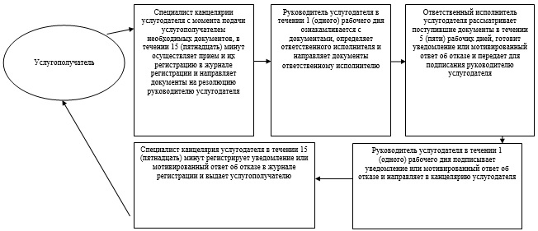

Приложение 2  
к Регламенту  
государственной услуги  
"Назначение государственной  
адресной социальной помощи"

**Схема**  
**описания последовательности процедур (действий)**  
**между структурными подразделениями (сотрудниками)**  
**с указанием длительности каждой процедуры**  
**(действия) при обращении к услугодателю**

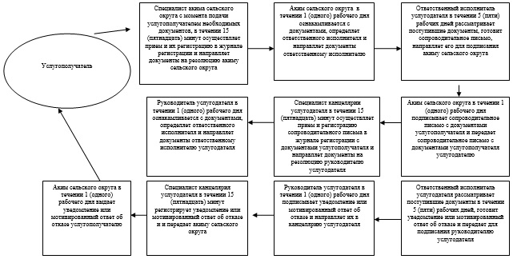

Приложение 3  
к Регламенту  
государственной услуги  
"Назначение государственной  
адресной социальной помощи"

**Диаграмма**  
**функционального взаимодействия**  
**информационных систем, задействованных при**  
**оказании государственной услуги через ЦОН**

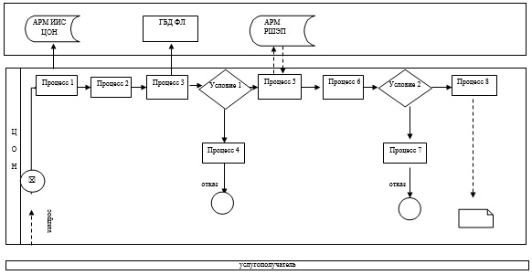

Приложение 4  
к Регламенту  
государственной услуги  
"Назначение государственной  
адресной социальной помощи"

**Справочник**  
**бизнес-процессов оказания**  
**государственной услуги "Назначение**  
**государственной адресной социальной помощи"**  
**при обращении услугодателю**

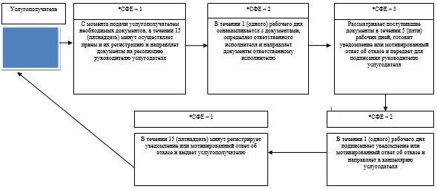

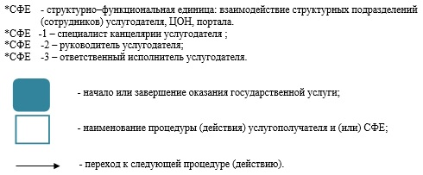

Приложение 4  
к Регламенту  
государственной услуги  
"Назначение государственной  
адресной социальной помощи"

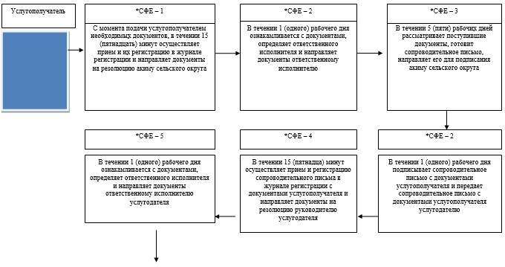

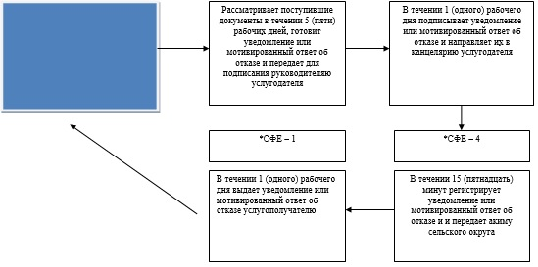

Утвержден  
постановлением акимата  
Западно-Казахстанской области  
от 1 июля 2014 года № 177

**Регламент**  
**государственной услуги**  
**"Оформление документов на инвалидов для**  
**предоставления им услуги индивидуального помощника**  
**для инвалидов первой группы, имеющих затруднение в**  
**передвижении и специалиста жестового языка**  
**для инвалидов по слуху"**

**1. Общие положения**

      1. Государственная услуга "Оформление документов на инвалидов для предоставления им услуги индивидуального помощника для инвалидов первой группы, имеющих затруднение в передвижении и специалиста жестового языка для инвалидов по слуху" (далее - государственная услуга).  
      Государственная услуга оказывается отделами занятости и социальных программ районов и города областного значения Западно-Казахстанской области (далее - услугодатель) в соответствии со стандартом государственной услуги "Оформление документов на инвалидов для предоставления им услуги индивидуального помощника для инвалидов первой группы, имеющих затруднение в передвижении и специалиста жестового языка для инвалидов по слуху" утвержденного постановлением Правительства Республики Казахстан от 11 марта 2014 года № 217 "Об утверждении стандартов государственных услуг в сфере социальной защиты населения" (далее - Стандарт).  
      2. Прием заявлений и выдача результатов оказания государственной услуги осуществляется через услугодателя.  
      3. Форма оказания государственной услуги: бумажная.  
      4. Результат оказания государственной услуги - уведомление об оформлении документов с указанием сроков предоставления инвалидам услуги индивидуального помощника для инвалидов первой группы, имеющих затруднение в передвижении и специалиста жестового языка для инвалидов по слуху (далее - уведомление) или мотивированный ответ об отказе.  
      Форма предоставления результата оказания государственной услуги: бумажная.  
      5. Срок оказания государственной услуги:  
      1) с момента сдачи пакета документов услугополучателем услугодателю в течение 10 рабочих дней;  
      2) максимально допустимое время ожидания для сдачи пакета документов услугополучателем на месте в день обращения, зависит от количества человек в очереди из расчета не более 30 минут на обслуживание одного услугополучателя;  
      3) максимально допустимое время обслуживания услугополучателя не более 30 минут.  
      6. Государственная услуга оказывается бесплатно.

**2. Описание порядка действий структурных**  
**подразделений (сотрудников) услугодателя в**  
**процессе оказания государственной услуги**

      7. Основанием для начала процедуры (действия) по оказанию государственной услуги является заявление услугополучателя с приложением необходимых документов, указанных в пункте 9 Стандарта (далее - документы).  
      8. Содержание каждой процедуры (действия), входящей в состав процесса оказания государственной услуги, длительность его выполнения:  
      1) специалист канцелярии услугодателя в течение 30 минут осуществляет прием и регистрацию в журнале регистрации полученных от услугополучателя документов и передает на рассмотрение руководителю услугодателя.  
      Результат - запись в журнале регистрации и направление на рассмотрение руководителю услугодателя;  
      2) руководитель услугодателя в течение 1 рабочего дня рассматривает документы, определяет ответственного исполнителя услугодателя.  
      Результат – определение ответственного исполнителя;  
      3) ответственный исполнитель услугодателя в течение 8 рабочих дней проверяет полноту и правильность оформления документов, готовит уведомление или мотивированный ответ об отказе, направляет на подписание руководителю услугодателя.  
      Результат – направляет уведомление или мотивированный ответ об отказе на подпись руководителю услугодателя;  
      4) руководитель услугодателя в течение 1 рабочего дня подписывает уведомление или мотивированный ответ об отказе и направляет в канцелярию услугодателя.  
      Результат – направляет уведомление или мотивированный ответ об отказе в канцелярию услугодателя;  
      5) специалист канцелярии услугодателя в течение 30 минут регистрирует в журнале регистрации уведомление или мотивированный ответ об отказе и выдает результат государственной услуги услугополучателю.  
      Результат - запись в журнале регистрации о выдаче и роспись услугополучателя о получении государственной услуги.

**3. Описание порядка взаимодействия структурных**  
**подразделений (сотрудников) услугодателя в**  
**процессе оказания государственной услуги**

      9. Перечень структурных подразделений (сотрудников) услугодателя, которые участвуют в процессе оказания государственной услуги:  
      1) специалист канцелярии услугодателя;  
      2) руководитель услугодателя;  
      3) ответственный исполнитель услугодателя.  
      10. Описание последовательности процедур (действий), между структурными подразделениями (сотрудниками) с указанием длительности каждой процедуры (действия) услугодателя сопровождается блок-схемой согласно приложению 1 регламента государственной услуги "Оформление документов на инвалидов для предоставления им услуги индивидуального помощника для инвалидов первой группы, имеющих затруднение в передвижении и специалиста жестового языка для инвалидов по слуху" (далее - регламент).  
      11. Подробное описание последовательности процедур (действий), взаимодействий структурных подразделений (сотрудников) услугодателя в процессе оказания государственной услуги отражается в справочнике бизнес-процессов оказания государственной услуги согласно приложению 2 настоящего регламента.  
      12. Обжалование решений, действий (бездействия) услугодателей и (или) его должностных лиц по вопросам оказания государственных услуг осуществляется в соответствии с разделом 3 Стандарта.

Приложение 1  
к регламенту  
государственной услуги  
"Оформление документов на инвалидов  
для предоставления им услуги  
индивидуального помощника для  
инвалидов первой группы, имеющих  
затруднение в передвижении и  
специалиста жестового языка  
для инвалидов по слуху"

**Блок – схема**  
**Описание последовательности процедур**  
**(действий), между структурными подразделениями**  
**(работниками) с указанием длительности**  
**каждой процедуры (действия)**

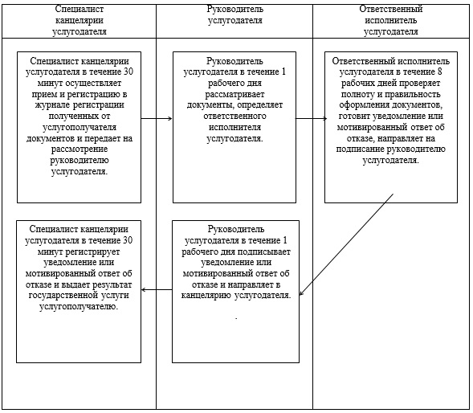

Приложение 2  
к регламенту  
государственной услуги  
"Оформление документов на инвалидов  
для предоставления им услуги  
индивидуального помощника для  
инвалидов первой группы, имеющих  
затруднение в передвижении и  
специалиста жестового языка  
для инвалидов по слуху"

**Справочник**  
**бизнес-процессов оказания**  
**государственной услуги "Оформление документов**  
**на инвалидов для предоставления им услуги**  
**индивидуального помощника для инвалидов**  
**первой группы, имеющих затруднение передвижении**  
**и специалиста жестового языка для**  
**инвалидов по слуху"**

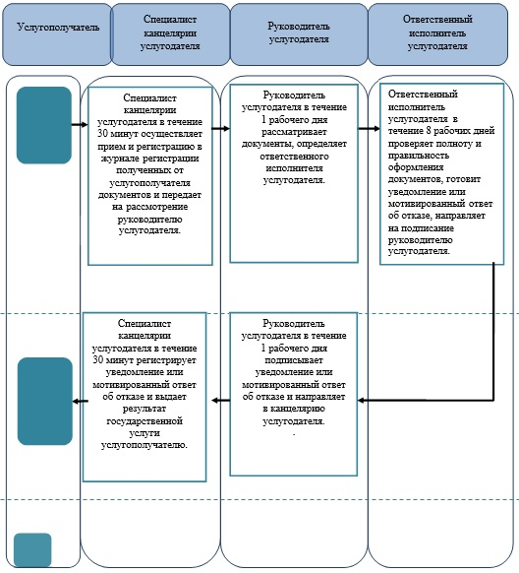

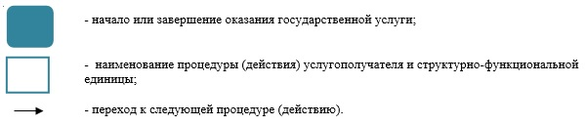

Утвержден  
постановлением акимата  
Западно-Казахстанской области  
от 1 июля 2014 года № 177

**Регламент**  
**государственной услуги**  
**"Оформление документов на инвалидов для**  
**предоставления им кресла-коляски"**

**1. Общие положения**

      1. Государственная услуга "Оформление документов на инвалидов для предоставления им кресла-коляски" (далее - государственная услуга).   
      Государственная услуга оказывается отделами занятости и социальных программ районов и города областного значения Западно-Казахстанской области (далее - услугодатель) в соответствии со стандартом государственной услуги "Оформление документов на инвалидов для предоставления им кресла-коляски" утвержденного постановлением Правительства Республики Казахстан от 11 марта 2014 года № 217 "Об утверждении стандартов государственных услуг в сфере социальной защиты населения" (далее - Стандарт).  
      2. Прием заявлений и выдача результатов оказания государственной услуги осуществляется через услугодателя.  
      3. Форма оказания государственной услуги: бумажная.  
      4. Результат оказания государственной услуги - уведомление об оформлении документов с указанием сроков предоставления инвалидам кресла-коляски (далее - уведомление) или мотивированный ответ об отказе.  
      Форма предоставления результата оказания государственной услуги: бумажная.  
      5. Срок оказания государственной услуги:  
      1) с момента сдачи пакета документов услугополучателем услугодателю в течение 10 рабочих дней;  
      2) максимально допустимое время ожидания для сдачи пакета документов услугополучателем на месте в день обращения, зависит от количества человек в очереди из расчета не более 30 минут на обслуживание одного услугополучателя;  
      3) максимально допустимое время обслуживания услугополучателя не более 30 минут.  
      6. Государственная услуга оказывается бесплатно.

**2. Описание порядка действий структурных**  
**подразделений (сотрудников) услугодателя в**  
**процессе оказания государственной услуги**

      7. Основанием для начала процедуры (действия) по оказанию государственной услуги является заявление услугополучателя с приложением необходимых документов, указанных в пункте 9 Стандарта (далее - документы).  
      8. Содержание каждой процедуры (действия), входящей в состав процесса оказания государственной услуги, длительность его выполнения:  
      1) специалист канцелярии услугодателя в течение 30 минут осуществляет прием и регистрацию в журнале регистрации полученных от услугополучателя документов и передает на рассмотрение руководителю услугодателя.  
      Результат - запись в журнале регистрации и направление на рассмотрение руководителю услугодателя;  
      2) руководитель услугодателя в течение 1 рабочего дня рассматривает документы, определяет ответственного исполнителя услугодателя.  
      Результат – определение ответственного исполнителя;  
      3) ответственный исполнитель услугодателя в течение 8 рабочих дней проверяет полноту и правильность оформления документов, готовит уведомление или мотивированный ответ об отказе, направляет на подписание руководителю услугодателя.  
      Результат – направляет уведомление или мотивированный ответ об отказе на подпись руководителю услугодателя;  
      4) руководитель услугодателя в течение 1 рабочего дня подписывает уведомление или мотивированный ответ об отказе и направляет в канцелярию услугодателя.  
      Результат – направляет уведомление или мотивированный ответ об отказе в канцелярию услугодателя;  
      5) специалист канцелярии услугодателя в течение 30 минут регистрирует в журнале регистрации уведомление или мотивированный ответ об отказе и выдает результат государственной услуги услугополучателю.  
      Результат - запись в журнале регистрации о выдаче и роспись услугополучателя о получении государственной услуги.

**3. Описание порядка взаимодействия структурных**  
**подразделений (сотрудников) услугодателя**  
**в процессе оказания государственной услуги**

      9. Перечень структурных подразделений (сотрудников) услугодателя, которые участвуют в процессе оказания государственной услуги:  
      1) специалист канцелярии услугодателя;  
      2) руководитель услугодателя;  
      3) ответственный исполнитель услугодателя.  
      10. Описание последовательности процедур (действий), между структурными подразделениями (сотрудниками) с указанием длительности каждой процедуры (действия) услугодателя сопровождается блок-схемой согласно приложению 1 регламента государственной услуги "Оформление документов на инвалидов для предоставления им кресла-коляски" (далее - регл"амент).  
      11. Подробное описание последовательности процедур (действий), взаимодействий структурных подразделений (сотрудников) услугодателя в процессе оказания государственной услуги отражается в справочнике бизнес-процессов оказания государственной услуги согласно приложению 2 настоящего регламента.  
      12. Обжалования решений, действий (бездействия) услугодателей и (или) его должностных лиц по вопросам оказания государственных услуг осуществляется в соответствии с разделом 3 Стандарта.

Приложение 1  
к регламенту  
государственной услуги  
"Оформление документов на  
инвалидов для предоставления  
им кресла-коляски"

**Блок – схема**  
**Описание последовательности процедур**  
**(действий), между структурными подразделениями**  
**(сотрудниками) с указанием длительности**  
**каждой процедуры (действия)**

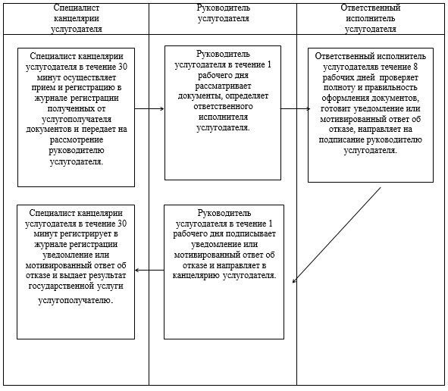

Приложение 2  
к регламенту  
государственной услуги  
"Оформление документов на  
инвалидов для предоставления  
им кресла-коляски"

**Справочник**  
**бизнес-процессов оказания**  
**государственной услуги "Оформление документов**  
**на инвалидов для предоставления им кресла-коляски"**

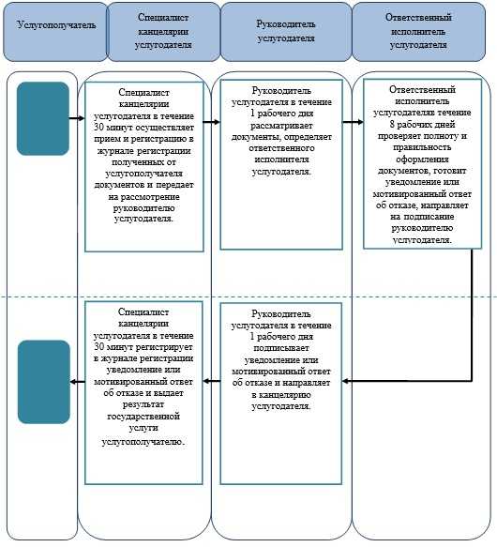

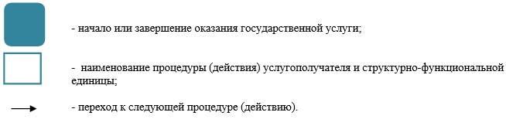

Утвержден  
постановлением акимата  
Западно-Казахстанской области  
от 1 июля 2014 года № 177

**Регламент**  
**государственной услуги**  
**"Оформление документов на инвалидов для**  
**обеспечения их санаторно-курортным лечением"**

**1. Общие положения**

      1. Государственная услуга "Оформление документов на инвалидов для обеспечения их санаторно-курортным лечением" (далее - государственная услуга).  
      Государственная услуга оказывается отделами занятости и социальных программ районов и города областного значения Западно-Казахстанской области (далее - услугодатель) в соответствии со стандартом государственной услуги "Оформление документов на инвалидов для обеспечения их санаторно-курортным лечением" утвержденного постановлением Правительства Республики Казахстан от 11 марта 2014 года № 217 "Об утверждении стандартов государственных услуг в сфере социальной защиты населения" (далее - Стандарт).  
      2. Прием заявлений и выдача результатов оказания государственной услуги осуществляется через услугодателя.  
      3. Форма оказания государственной услуги: бумажная.  
      4. Результат оказания государственной услуги - уведомление об оформлении документов с указанием сроков предоставления инвалидам санаторно-курортного лечения (далее - уведомление) или мотивированный ответ об отказе.  
      Форма предоставления результата оказания государственной услуги: бумажная.  
      5. Срок оказания государственной услуги:  
      1) с момента сдачи пакета документов услугополучателем услугодателю в течение 10 рабочих дней;  
      2) максимально допустимое время ожидания для сдачи пакета документов услугополучателем на месте в день обращения, зависит от количества человек в очереди из расчета не более 30 минут на обслуживание одного услугополучателя;  
      3) максимально допустимое время обслуживания услугополучателя не более 30 минут.  
      6. Государственная услуга оказывается бесплатно.

**2. Описание порядка действий структурных**  
**подразделений (сотрудников) услугодателя в**  
**процессе оказания государственной услуги**

      7. Основанием для начала процедуры (действия) по оказанию государственной услуги является заявление услугополучателя с приложением необходимых документов, указанных в пункте 9 Стандарта (далее – документы).  
      8. Содержание каждой процедуры (действия), входящей в состав процесса оказания государственной услуги, длительность его выполнения:  
      1) специалист канцелярии услугодателя в течение 30 минут осуществляет прием и регистрацию полученных от услугополучателя документов и передает на рассмотрение руководителю услугодателя.  
      Результат - запись в журнале регистрации и направление на рассмотрение руководителю услугодателя;  
      2) руководитель услугодателя в течение 1 рабочего дня рассматривает документы, определяет ответственного исполнителя услугодателя.  
      Результат – определение ответственного исполнителя;  
      3) ответственный исполнитель услугодателя в течение 8 рабочих дней проверяет полноту и правильность оформления документов, оформляет уведомление или мотивированный ответ об отказе направляет на подписание руководителю услугодателя.  
      Результат - направляет уведомление или мотивированный ответ об отказе на подпись руководителю услугодателя;  
      4) руководитель услугодателя в течение 1 рабочего дня подписывает уведомление или мотивированный ответ об отказе и направляет в канцелярию услугодателя.  
      Результат – направляет уведомление или мотивированный ответ об отказе в канцелярию услугодателя;  
      5) специалист канцелярии услугодателя в течение 30 минут регистрирует в журнале регистрации уведомление или мотивированный ответ об отказе и выдает результат государственной услуги услугополучателю.  
      Результат - запись в журнале регистрации о выдаче и роспись услугополучателя о получении государственной услуги.

**3. Описание порядка взаимодействия структурных**  
**подразделений (сотрудников) услугодателя**  
**в процессе оказания государственной услуги**

      9. Перечень структурных подразделений (сотрудников) услугодателя, которые участвуют в процессе оказания государственной услуги:  
      1) специалист канцелярии услугодателя;  
      2) руководитель услугодателя;  
      3) ответственный исполнитель услугодателя.  
      10. Описание последовательности процедур (действий), между структурными подразделениями (сотрудниками) с указанием длительности каждой процедуры (действия) услугодателя сопровождается блок-схемой согласно приложению 1 регламента государственной услуги "Оформление документов на инвалидов для обеспечения их санаторно-курортным лечением" (далее - регламент).  
      11. Подробное описание последовательности процедур (действий), взаимодействий структурных подразделений (сотрудников) услугодателя в процессе оказания государственной услуги отражается в справочнике бизнес-процессов оказания государтсвенной услуги согласно приложению 2 настоящего регламента.  
      12. Обжалование решений, действий (бездействия) услугодателей и (или) его должностных лиц по вопросам оказания государственных услуг осуществляется в соответствии с разделом 3 Стандарта.

Приложение 1  
к регламенту  
государственной услуги  
"Оформление документов на  
инвалидов для обеспечения их  
санаторно-курортным лечением"

**Блок – схема**  
**Описание последовательности процедур**  
**(действий), между структурными подразделениями**  
**(работниками) с указанием длительности**  
**каждой процедуры (действия)**

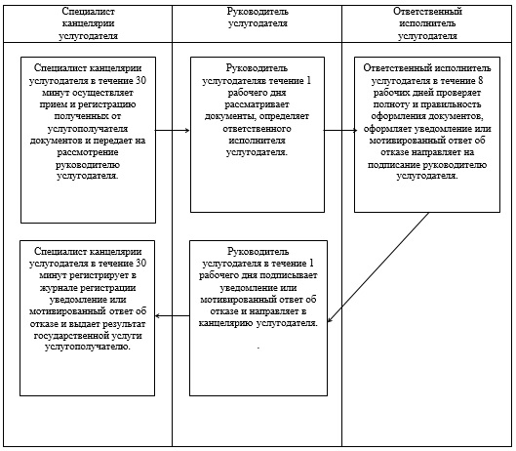

Приложение 2  
к регламенту  
государственной услуги  
"Оформление документов на  
инвалидов для обеспечения их  
санаторно-курортным лечением"

**Справочник**  
**бизнес-процессов оказания**  
**государственной услуги "Оформлению документов**  
**на инвалидов для обеспечения их**  
**санаторно-курортным лечением"**

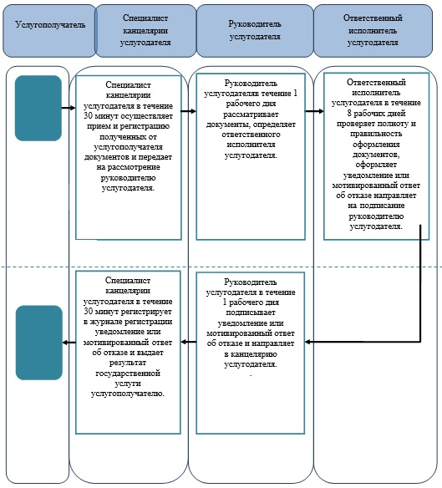

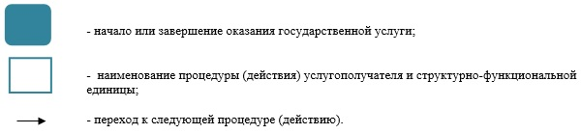

Утвержден  
постановлением акимата  
Западно-Казахстанской области  
от 1 июля 2014 года № 177

**Регламент**  
**государственной услуги "Оформление документов**  
**на оказание специальных социальных услуг в**  
**медико-социальных учреждениях (организациях)"**

**1. Общие положения**

      1. Государственная услуга "Оформление документов на оказание специальных социальных услуг в медико-социальных учреждениях (организациях).  
      Государственная услуга оказывается отделами занятости и социальных программ районов и города областного значения Западно-Казахстанской области (далее - услугодатель), в соответствии со стандартом государственной услуги "Оформление документов на оказание специальных социальных услуг в медико-социальных учреждениях (организациях)" утвержденного постановлением Правительства Республики Казахстан от 11 марта 2014 года № 217 "Об утверждении стандартов государственных услуг в сфере социальной защиты населения" (далее - Стандарт).  
      Прием заявлений и выдача результатов оказания государственной услуги осуществляется через услугодателя.  
      2. Форма оказания государственной услуги - бумажная.  
      3. Результат оказания государственной услуги - уведомление об оформлении документов с указанием срока оказания специальных социальных услуг в медико-социальных учреждениях (организациях) (далее - уведомление), либо мотивированный ответ об отказе в оказании государственной услуги в случаях и по основаниям, предусмотренным пунктом 10 Стандарта (далее - мотивированный ответ об отказе).  
      Форма предоставления результата оказания государственной услуги - бумажная.  
      4. Государственная услуга оказывается бесплатно физическим лицам (далее – услугополучатель).

**2. Описание порядка действий структурных**  
**подразделений (сотрудников) услугодателя в**  
**процессе оказания государственной услуги**

      5. Основанием для начала процедуры (действия) по оказанию государственной услуги является прием услугодателем от услугополучателя пакета документов, предусмотренных в пункте 9 Стандарта, необходимых для оказания государственной услуги (далее - пакет документов).  
      6. Содержание каждой процедуры (действия), входящей в состав процесса оказания государственной услуги, длительность и его выполнения:  
      1) специалист канцелярии услугодателя в течение 30 (тридцати) минут регистрирует в журнале регистрации полученный пакет документов и передает на рассмотрение руководителю услугодателя.  
      Результат - запись в журнале регистрации и направление руководителю услугодателя;  
      2) руководитель услугодателя в течение 1 (одного) рабочего дня рассматривает пакет документов и определяет ответственного исполнителя услугодателя.  
      Результат – направляет ответственному исполнителю услугодателя;  
      3) ответственный исполнитель услугодателя в течение 15 (пятнадцати) рабочих дней оформляет уведомление или мотивированный ответ об отказе и направляет на подписание руководителю услугодателя.  
      Результат – направляет уведомление или мотивированный ответ об отказе для подписания руководителю услугодателя;  
      4) руководитель услугодателя в течение 1 (одного) рабочего дня подписывает уведомление или мотивированный ответ об отказе и направляет в канцелярию услугодателя.  
      Результат – подписание уведомления или мотивированного ответа об отказе;  
      5) специалист канцелярии услугодателя в течение 30 (тридцати) минут регистрирует уведомление или мотивированный ответ об отказе в журнале регистрации и выдает результат государственной услуги услугополучателю.  
      Результат - выдача результата государственной услуги услугополучателю.

**3. Описание порядка взаимодействия структурных**  
**подразделений (сотрудников) услугодателя**  
**в процессе оказания государственной услуги**

      7. Перечень структурных подразделений (сотрудников) услугодателя, которые участвуют в процессе оказания государственной услуги:  
      1) специалист канцелярии услугодателя;  
      2) руководитель услугодателя;  
      3) ответственный исполнитель услугодателя.  
      8. Описание последовательности процедур (действия) между структурными подразделениями (сотрудниками) с указанием длительности каждой процедуры (действия) сопровождается блок–схемой согласно приложению 1 регламента государственной услуги "Оформление документов на оказание специальных социальных услуг в медико-социальных учреждениях (организациях)" (далее - регламент).  
      9. Подробное описание последовательности процедур (действий), взаимодействий структурных подразделений (сотрудников) услугодателя в процессе оказания государственной услуги приведено в справочнике бизнес-процессов оказания государственной услуги согласно приложению 2 настоящего регламента.  
      10. Обжалование решений, действий (бездействия) услугодателя и (или) их должностных лиц по вопросам оказания государственных услуг осуществляется в соответствии с разделом 3 Стандарта.

Приложение 1  
к регламенту  
государственной услуги "Оформление  
документов на оказание специальных  
социальных услуг в медико-социальных  
учреждениях (организациях)"

**Блок – схема**  
**описание последовательности процедур**  
**(действия) между структурными подразделениями**  
**(сотрудниками) с указанием длительности**  
**каждой процедуры (действия)**

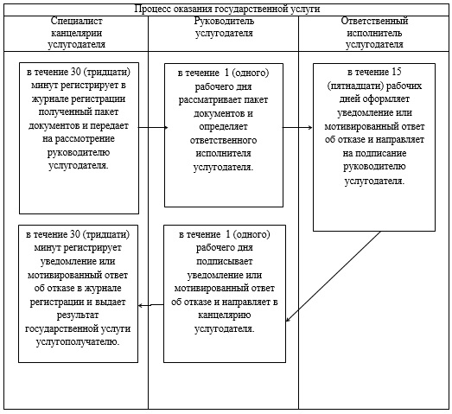

Приложение 2  
к регламенту  
государственной услуги "Оформление  
документов на оказание специальных  
социальных услуг в медико-социальных  
учреждениях (организациях)"

**Справочник**  
**бизнес-процессов оказания**  
**государственной услуги "Оформление документов**  
**на оказание специальных социальных услуг в**  
**медико-социальных учреждениях (организациях)"**

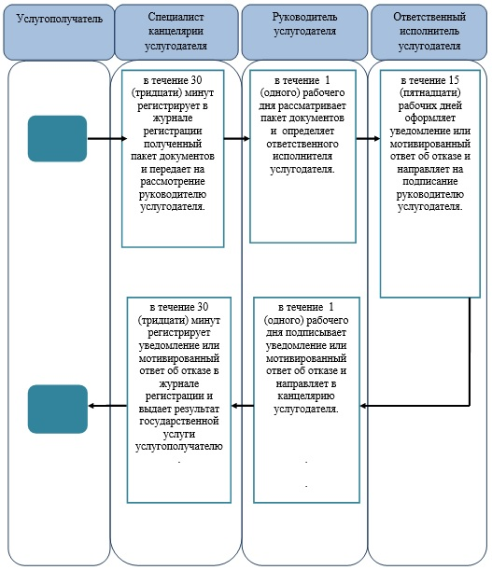

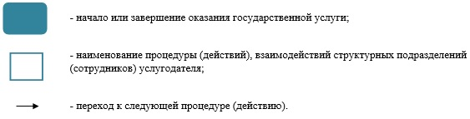

Утвержден  
постановлением акимата  
Западно-Казахстанской области  
от 1 июля 2014 года № 177

**Регламент**  
**государственной услуги "Оформление документов на**  
**оказание специальных социальных услуг в**  
**условиях ухода на дому"**

**1. Общие положения**

      1. Государственная услуга "Оформление документов на оказание специальных социальных услуг в условиях ухода на дому" (далее – государственная услуга).  
      Государственная услуга оказывается отделами занятости и социальных программ районов и города областного значения Западно-Казахстанской области (далее - услугодатель), в соответствии со стандартом государственной услуги "Оформление документов на оказание специальных социальных услуг в условиях ухода на дому" утвержденного постановлением Правительства Республики Казахстан от 11 марта 2014 года № 217 "Об утверждении стандартов государственных услуг в сфере социальной защиты населения" (далее - Стандарт).  
      Прием заявлений и выдача результатов оказания государственной услуги осуществляется через услугодателя.  
      2. Форма оказания государственной услуги - бумажная.  
      3. Результат оказания государственной услуги - уведомление об оформлении документов с указанием срока оказания специальных социальных услуг в условиях ухода на дому (далее - уведомление), либо мотивированный ответ об отказе в оказании государственной услуги в случаях и по основаниям, предусмотренным пунктом 10 Стандарта (далее - мотивированный ответ об отказе).  
      Форма предоставления результата оказания государственной услуги - бумажная.  
      4. Государственная услуга оказывается бесплатно физическим лицам (далее – услугополучатель).

**2. Описание порядка действий структурных**  
**подразделений (сотрудников) услугодателя в**  
**процессе оказания государственной услуги**

      5. Основанием для начала процедуры (действия) по оказанию государственной услуги является прием услугодателем от услугополучателя пакета документов, предусмотренных в пункте 9 Стандарта, необходимых для оказания государственной услуги (далее - пакет документов).  
      6. Содержание каждой процедуры (действия), входящей в состав процесса оказания государственной услуги, длительность и его выполнения:  
      1) специалист канцелярии услугодателя в течение 30 (тридцати ) минут регистрирует в журнале регистрации полученный пакет документов и передает на рассмотрение руководителю услугодателя.  
      Результат - запись в журнале регистрации и направление руководителю услугодателя;  
      2) руководитель услугодателя в течение 1 (одного) рабочего дня рассматривает пакет документов и определяет ответственного исполнителя услугодателя.  
      Результат – направляет ответственному исполнителю услугодателя;  
      3) ответственный исполнитель услугодателя в течение 12 (двенадцати) рабочих дней оформляет уведомление или мотивированный ответ об отказе и направляет на подписание руководителю услугодателя.  
      Результат – направляет уведомление или мотивированный ответ об отказе для подписания руководителю услугодателя;  
      4) руководитель услугодателя в течение 1 (одного) рабочего дня подписывает уведомление или мотивированный ответ об отказе и направляет в канцелярию услугодателя.  
      Результат – подписание уведомления или мотивированного ответа об отказе;  
      5) специалист канцелярии услугодателя в течение 30 (тридцати) минут регистрирует уведомление или мотивированный ответ об отказе в журнале регистрации и выдает результат государственной услуги услугополучателю.  
      Результат - выдача результата государственной услуги услугополучателю.

**3. Описание порядка взаимодействия структурных**  
**подразделений (сотрудников) услугодателя**  
**в процессе оказания государственной услуги**

      7. Перечень структурных подразделений (сотрудников) услугодателя, которые участвуют в процессе оказания государственной услуги:  
      1) специалист канцелярии услугодателя;  
      2) руководитель услугодателя;  
      " 3) ответственный исполнитель услугодателя.  
      8. Описание последовательности процедур (действия) между структурными подразделениями (сотрудниками) с указанием длительности каждой процедуры (действия) сопровождается блок–схемой согласно приложению 1 регламента государственной услуги" Оформление документов на оказание специальных социальных услуг в условиях ухода на дому" (далее - регламент).  
      9. Подробное описание последовательности процедур (действий), взаимодействий структурных подразделений (сотрудников) услугодателя в процессе оказания государственной услуги приведено в справочнике бизнес-процессов оказания государственной услуги согласно приложению 2 настоящего регламента.  
      10. Обжалование решений, действий (бездействия) услугодателя и (или) их должностных лиц по вопросам оказания государственных услуг осуществляется в соответствии с разделом 3 Стандарта.

Приложение 1  
к регламенту  
государственной услуги  
"Оформление документов на  
оказание специальных  
социальных услуг в  
условиях ухода на дому"

**Блок – схема**  
**описание последовательности процедур**  
**(действия) между структурными подразделениями**  
**(сотрудниками) с указанием длительности**  
**каждой процедуры (действия)**

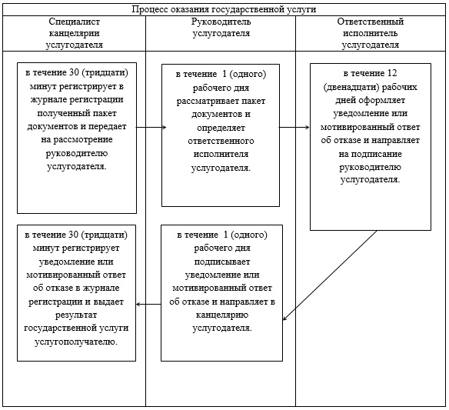

Приложение 2  
к регламенту  
государственной услуги  
"Оформление документов на  
оказание специальных  
социальных услуг в  
условиях ухода на дому"

**Справочник**  
**бизнес-процессов оказания**  
**государственной услуги "Оформление документов**  
**на оказание специальных социальных услуг в**  
**медико-социальных учреждениях (организациях)"**

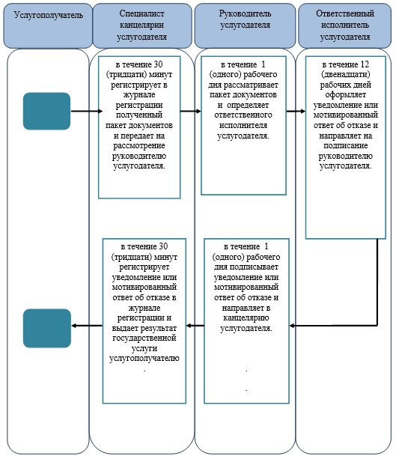

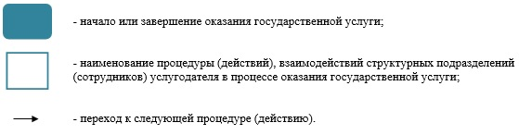

Утвержден  
постановлением акимата  
Западно-Казахстанской области  
от 1 июля 2014 года № 177

**Регламент**  
**государственной услуги**  
**"Назначение социальной помощи отдельным**  
**категориям нуждающихся граждан по**  
**решениям местных представительных органов"**

**1. Общие положения**

      1. Государственная услуга "Назначение социальной помощи отдельным категориям нуждающихся граждан по решениям местных представительных органов" (далее - государственная услуга).  
      Государственная услуга оказывается отделами занятости и социальных программ районов и города областного значения Западно-Казахстанской области (далее - услугодатель) в соответствии со стандартом государственной услуги "Назначение социальной помощи отдельным категориям нуждающихся граждан по решениям местных представительных органов" утвержденного постановлением Правительства Республики Казахстан от 11 марта 2014 года № 217 "Об утверждении стандартов государственных услуг в сфере социальной защиты населения" (далее - Стандарт).  
      Прием заявлений и выдача результатов оказания государственной услуги осуществляются через:  
      1) услугодателя;  
      2) акима села, сельского округа (далее – аким сельского округа);  
      3) веб - портал "электронного правительства": www.egov.kz (далее - портал) для инвалидов и лиц, имеющие социально значимые заболевания.  
      2. Форма оказания государственной услуги: электронная (частично автоматизированная) и (или) бумажная.  
      Государственная услуга оказывается физическим лицам (далее – услугополучатель) бесплатно.  
      3. Результат оказания государственной услуги - уведомление о назначении социальной помощи (далее - уведомление) либо мотивированный ответ об отказе в оказании государственной услуги (далее - мотивированный ответ об отказе).  
      Форма предоставления результата оказания государственной услуги: электронная (частично автоматизированная) и (или) бумажная.

**2. Описание порядка действий структурных**  
**подразделений (сотрудников) услугодателя в**  
**процессе оказания государственной услуги**

      4. Основанием для начала процедуры (действия) по оказанию государственной услуги является заявление по форме согласно пункту 9 Стандарта или электронный запрос услугодателя.  
      5. Содержание каждой процедуры (действия), входящей в состав процесса оказания государственной услуги, длительность его выполнения:  
      при обращении к услугодателю:  
      1) специалист канцелярии услугодателя с момента подачи услугополучателем необходимых документов, указанных в пункте 9 Стандарта (далее - документы), в течении 30 (тридцати) минут осуществляет прием и их регистрацию в журнале регистрации.  
      Результат – направляет документы на резолюцию руководителю услугодателя;  
      2) руководитель услугодателя в течении 1 (одного) рабочего дня ознакамливается с документами и определяет ответственного исполнителя услугодателя.  
      Результат – направляет документы ответственному исполнителю услугодателя;  
      3) ответственный исполнитель услугодателя рассматривает поступившие документы в течении 6 (шести) рабочих дней, готовит уведомление или мотивированный ответ об отказе и передает для подписания руководителю услугодателя.  
      Результат – направляет руководителю услугодателя для подписания уведомления или мотивированного ответа об отказе;  
      4) руководитель услугодателя в течении 1 (одного) рабочего дня подписывает уведомление или мотивированный ответ об отказе.  
      Результат – направляет подписанное уведомление или мотивированный ответ об отказе в канцелярию услугодателя;  
      5) специалист канцелярии услугодателя в течении 15 (пятнадцати) минут регистрирует уведомление или мотивированный ответ об отказе в журнале регистрации и выдает услугополучателю.  
      Результат – выдает уведомление или мотивированный ответ об отказе услугополучателю;  
      при обращении к акиму сельского округа:  
      1) специалист акима сельского округа с момента подачи услугополучателем необходимых документов в течении 30 (тридцати) минут осуществляет прием и их регистрацию в журнале регистрации.  
      Результат – направляет документы на резолюцию акиму сельского округа;  
      2) аким сельского округа в течении 1 (одного) рабочего дня ознакамливается с документами и определяет ответственного исполнителя акима сельского округа.  
      Результат – направляет документы ответственному исполнителю акима сельского округа;  
      3) ответственный исполнитель акима сельского округа в течении 1 (одного) рабочего дня рассматривает поступившие документы и готовит сопроводительное письмо с документами услугополучателя для направления услугодателю.  
      Результат - передает акиму сельского округа для подписания сопроводительное письмо с документами услугополучателя для направления услугодателю;  
      4) аким сельского округа в течении 1 (одного) рабочего дня подписывает сопроводительное письмо с документами услугополучателя.  
      Результат – передает подписанное сопроводительное письмо с документами услугополучателя услугодателю;  
      5) специалист канцелярии услугодателя осуществляет в течении 15 (пятнадцати) минут прием и регистрацию сопроводительного письма в журнале регистрации с документами услугополучателя.  
      Результат – направляет документы на резолюцию руководителю услугодателя;  
      6) руководитель услугодателя в течении 1 (одного) рабочего дня ознакамливается с документами и определяет ответственного исполнителя услугодателя.  
      Результат – направляет документы ответственному исполнителю услугодателя;  
      7) ответственный исполнитель услугодателя рассматривает поступившие документы в течении 2 (двух) рабочих дней, готовит уведомление или мотивированный ответ об отказе и передает для подписания руководителю услугодателя.  
      Результат - направляет руководителю услугодателя для подписания уведомления или мотивированного ответа об отказе;  
      8) руководитель услугодателя в течении 1 (одного) рабочего дня подписывает уведомление или мотивированный ответ об отказе.  
      Результат – направляет подписанное уведомление или мотивированный ответ об отказе в канцелярию услугодателя;  
      9) специалист канцелярии услугодателя в течении 15 (пятнадцати) минут регистрирует уведомление или мотивированный ответ об отказе в журнале регистрации и передает акиму сельского округа.  
      Результат – направляет уведомление или мотивированный ответ об отказе акиму сельского округа;  
      10) аким сельского округа в течении 30 (тридцати) минут выдает уведомление или мотивированный ответ об отказе услугополучателю.  
      Результат - выдача уведомление или мотивированный ответ об отказе услугополучателю.

**3. Описание порядка взаимодействия структурных**  
**подразделений (сотрудников) услугодателя**  
**в процессе оказания государственной услуги**

      6. Перечень структурных подразделений (сотрудников) услугодателя, которые участвуют в процессе оказания государственной услуги:  
      1) специалист канцелярии услугодателя;  
      2) руководитель услугодателя;  
      3) ответственный исполнитель услугодателя;  
      4) специалист акима сельского округа;  
      5) аким сельского округа;  
      6) ответственный исполнитель акима сельского округа.  
      7. Описание последовательности процедур (действий) между структурными подразделениями (сотрудниками) с указанием длительности каждой процедуры (действия) при обращении к услугодателю сопровождается блок-схемой согласно приложению 1 Регламента государственной услуги "Назначение социальной помощи отдельным категориям нуждающихся граждан по решениям местных представительных органов" (далее - Регламент), при обращении акиму сельского округа согласно приложению 2 настоящего Регламента.

**4. Описание порядка взаимодействия с ЦОН и (или)**  
**иными услугодателями, а также порядка**  
**использования информационных систем**  
**в процессе оказания государственной услуги**

      8. Описание порядка обращения и последовательности процедур (действий) услугодателя и услугополучателя при оказании государственных услуг через портал:  
      1) услугополучатель осуществляет регистрацию на портале с помощью индивидуального идентификационного номера (далее – ИИН), а также пароля (осуществляется для незарегистрированных на портале услугополучателей);  
      2) процесс 1 – процесс ввода услугополучателем ИИН и пароля (процесс авторизации) на портале для получения государственной услуги;  
      3) условие 1 – проверка на портале подлинности данных о зарегистрированном услугополучателе через ИИН и пароль;  
      4) процесс 2 – формирование порталом сообщения о мотивированном отказе в авторизации в связи с имеющимися нарушениями в данных услугополучателя;  
      5) процесс 3 – выбор услугополучателем государственной услуги, указанной в настоящем Регламенте, вывод на экран формы запроса для оказания государственной услуги и заполнение услугополучателем формы (ввод данных) с учетом ее структуры и форматных требований, прикрепление к форме запроса необходимых копий документов в электронном виде, а также выбор услугополучателем регистрационного свидетельства ЭЦП для удостоверения (подписания) запроса;  
      6) условие 2 – проверка на портале срока действия регистрационного свидетельства ЭЦП и отсутствия в списке отозванных (аннулированных) регистрационных свидетельств, а также соответствия идентификационных данных (между ИИН, указанным в запросе, и ИИН указанным в регистрационном свидетельстве ЭЦП);  
      7) процесс 4 – формирование сообщения о мотивированном отказе в запрашиваемой государственной услуге в связи с не подтверждением подлинности ЭЦП услугополучателя;  
      8) процесс 5 – направление электронных документов (запроса услугополучателя), удостоверенного (подписанного) ЭЦП услугополучателем через ШЭП в АРМ РШЭП для обработки запроса услугодателем;  
      9) условие 3 – проверка услугодателем соответствия приложенных услугополучателем документов;  
      10) процесс 6 – формирование сообщения о мотивированном отказе в запрашиваемой государственной услуге в связи с имеющимися нарушениями в документах услугополучателя;  
      11) процесс 7 – получение услугополучателем результата государственной услуги (уведомление в форме электронного документа), сформированный порталом. Результат оказания государственной услуги направляется услугополучателю в "личный кабинет" в форме электронного документа, удостоверенного ЭЦП уполномоченного лица услугодателя.  
      Диаграмма функционального взаимодействия информационных систем, задействованных при оказании государственной услуги через портал, приведена в приложении 3 к настоящему Регламенту.  
      9. Подробное описание последовательности процедур (действий), взаимодействий структурных подразделений (сотрудников) услугодателя в процессе оказания государственной услуги, а также описание порядка взаимодействия с иными услугодателями и (или) ЦОН и порядка использования информационных систем в процессе оказания государственной услуги при обращении к услугодателю приведено в справочнике бизнес-процессов оказания государственной услуги согласно приложению 4, при обращении к акиму сельского округа согласно приложению 5 настоящего Регламента.  
      10. Обжалование решений, действий (бездействий) услугодателя ЦОН и (или) их сотрудников по вопросам оказания государственных услуг осуществляется согласно в соответствии с разделом 3 Стандарта.

Приложение 1  
к Регламенту  
государственной услуги  
"Назначение социальной помощи  
отдельным категориям нуждающихся  
граждан по решениям местных  
представительных органов"

**Схема**  
**описания последовательности процедур**  
**(действий) между структурными подразделениями**  
**(сотрудниками) с указанием длительности каждой**  
**процедуры (действия) при обращении к услугодателю**

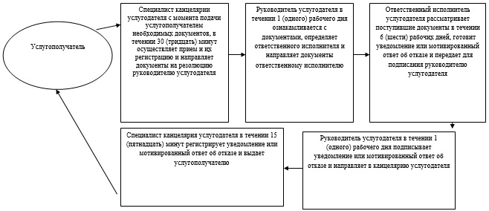

Приложение 2  
к Регламенту  
государственной услуги  
"Назначение социальной помощи  
отдельным категориям нуждающихся  
граждан по решениям местных  
представительных органов"

**Схема**  
**описания последовательности процедур**  
**(действий) между структурными подразделениями**  
**(сотрудниками) с указанием длительности каждой**  
**процедуры (действия) при обращении к услугодателю**

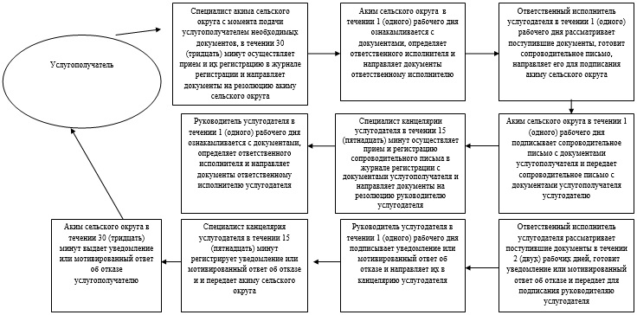

Приложение 3  
к Регламенту  
государственной услуги  
"Назначение социальной помощи  
отдельным категориям нуждающихся  
граждан по решениям местных  
представительных органов"

**Диаграмма**  
**функционального взаимодействия**  
**информационных систем, задействованных при**  
**оказании государственной услуги через портал**

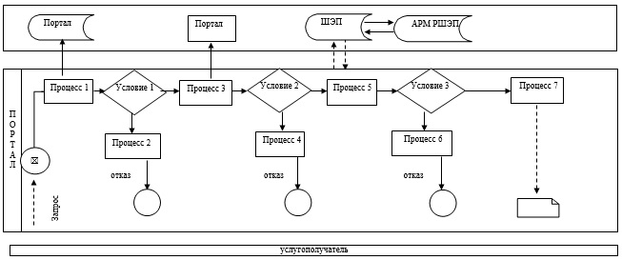

Приложение 4  
к Регламенту  
государственной услуги  
"Назначение социальной помощи  
отдельным категориям нуждающихся  
граждан по решениям местных  
представительных органов"

**Справочник**  
**бизнес-процессов оказания**  
**государственной услуги "Назначение социальной**  
**помощи отдельным категориям нуждающихся граждан**  
**по решениям местных представительных органов"**  
**при обращении услугодателю**

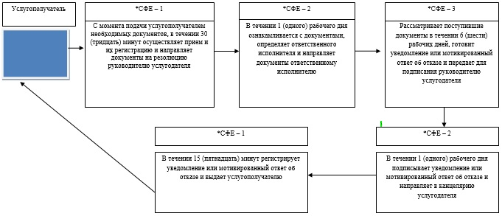

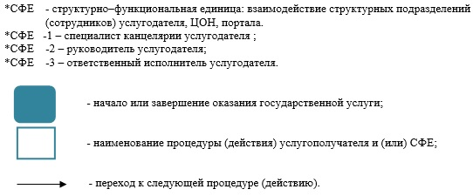

Приложение 5  
к Регламенту  
государственной услуги  
"Назначение социальной помощи  
отдельным категориям нуждающихся  
граждан по решениям местных  
представительных органов"

**Справочник**  
**бизнес-процессов оказания**  
**государственной услуги "Назначение социальной**  
**помощи отдельным категориям нуждающихся граждан**  
**по решениям местных представительных органов"**  
**при обращении акиму сельского округа**

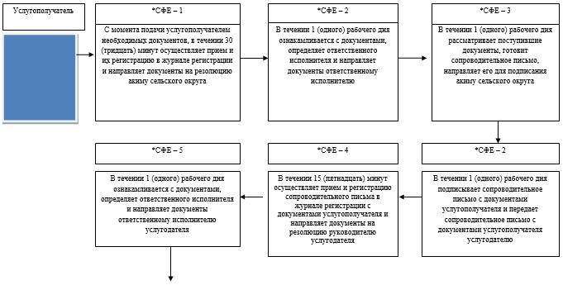

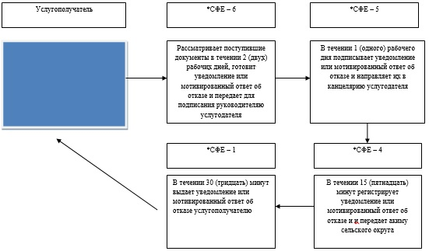

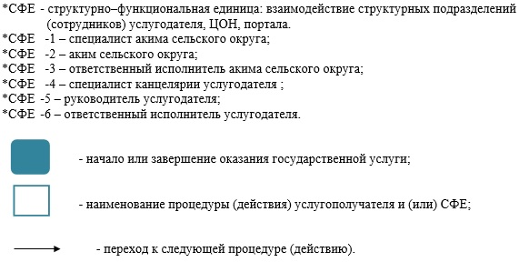

Утвержден  
постановлением акимата  
Западно-Казахстанской области  
от 1 июля 2014 года № 177

**Регламент**  
**государственной услуги**  
**"Выдача направлений лицам на участие в**  
**активных формах содействия занятости"**

**1. Общие положения**

      1. Государственная услуга "Выдача направлений лицам на участие в активных формах содействия занятости" (далее – государственная услуга).  
      Государственная услуга оказывается отделами занятости и социальных программ районов и города областного значения Западно-Казахстанской области (далее – услугодатель) в соответствии со стандартом государственной услуги "Выдача справок безработным гражданам" утвержденного постановлением Правительства Республики Казахстан от 11 марта 2014 года № 217 "Об утверждении стандартов государственных услуг в сфере социальной защиты населения" (далее - Стандарт).  
      Прием заявлений и выдача результатов оказания государственной услуги осуществляются через:  
      1) услугодателя;  
      2) веб-портал "электронного правительства": www.egov.kz (далее – портал).  
      2. Форма оказания государственной услуги: электронная (частично автоматизированная) и (или) бумажная.  
      Государственная услуга оказывается физическим лицам (далее – услугополучатель) бесплатно.  
      3. Результат оказания государственной услуги – выдача направления лицам на участие в активных мерах содействия занятости, которая включает в себя:  
      1) направление для трудоустройства;  
      2) направление на общественные работы;  
      3) направление лицам на профессиональную подготовку, переподготовку и повышение квалификации;  
      4) направление для трудоустройства на социальные рабочие места;  
      5) направление на молодежную практику;  
      6) оказание бесплатных услуг лицам в профессиональной ориентации (далее – направление).  
      4. Срок оказания государственной услуги:  
      1) с момента сдачи пакета документов услугополучателем услугодателю – 30 (тридцать) минут;  
      на портал – 1 (один) рабочий день;  
      2) максимально допустимое время ожидания для сдачи пакета документов до получения государственной услуги, оказываемой на месте в день обращения услугополучателя, зависит от количества человек в очереди из расчета не более 30 (тридцати) минут на обслуживание одного услугополучателя;  
      3) максимально допустимое время обслуживания услугополучателя – 30(тридцать) минут.

**2. Описание порядка действий структурных**  
**подразделений (сотрудников) услугодателя**  
**в процессе оказания государственной услуги**

      5. Для получения государственной услуги услугополучатель представляет документы, указанные в пункте 9 Стандарта (далее – документы).  
      6. Содержание каждой процедуры (действия), входящей в состав процесса оказания государственной услуги, длительность его выполнения:  
      1) специалист канцелярии услугодателя регистрирует полученные документы и передает на рассмотрение руководителю услугодателя – в течение 2 (двух) минут.  
      Результат - запись в журнале регистрации;  
      2) руководитель услугодателя рассматривает документы и определяет ответственного исполнителя услугодателя - в течение 5 (пяти) минут.  
      Результат - дает поручение ответственному исполнителю;  
      3) ответственный исполнитель услугодателя изучает документы и готовит направление или мотивированный ответ об отказе, направляет на подписание руководителю услугодателя – в течение 20 (двадцати) минут.  
      Результат – подготовка направления или мотивированного ответа об отказе для подписания;  
      4) руководитель услугодателя подписывает направление или мотивированный ответ об отказе и направляет в канцелярию услугодателя – в течение 2 (двух) минут.  
      Результат – направление подписанного направления или мотивированного ответа об отказе в канцелярию услугодателя;  
      5) специалист канцелярии услугодателя регистрирует направление или мотивированный ответ об отказе и выдает услугополучателю - в течение 1 (одной) минут.  
      Результат – получение услугополучателя результата государственной услуги.

**3. Описание порядка взаимодействия структурных**  
**подразделений (сотрудников) услугодателя**  
**в процессе оказания государственной услуги**

      7. Перечень структурных подразделений (сотрудников) услугодателя, которые участвуют в процессе оказания государственной услуги:  
      1) специалист канцелярии услугодателя;  
      2) руководитель услугодателя;  
      3) ответственный исполнитель услугодателя.  
      8. Описание последовательности процедур (действия) между структурными подразделениями (сотрудниками) с указанием длительности каждой процедуры (действия) сопровождается блок-схемой согласно приложению 1 регламента государственной услуги "Выдача направлений лицам на участие в активных формах содействия занятости" (далее - Регламент).

**4. Описание порядка взаимодействия с центром**  
**обслуживания населения и (или) иными**  
**услугодателями, а также порядка использования**  
**информационных систем в процессе**  
**оказания государственной услуги**

      9. Описание порядка обращения и последовательности процедур (действий) услугодателя и услугополучателя при оказании государственных услуг через портал:  
      1) услугополучатель осуществляет регистрацию на портале с помощью индивидуального идентификационного номера (далее – ИИН), а также пароля (осуществляется для незарегистрированных на портале услугополучателей);  
      2) процесс 1 – процесс ввода услугополучателем ИИН и пароля (процесс авторизации) на портале для получения государственной услуги;  
      3) условие 1 – проверка на портале подлинности данных о зарегистрированном услугополучателе через ИИН и пароль;  
      4) процесс 2 – формирование порталом сообщения о "мотивированном отказе в авторизации в связи с имеющимися нарушениями в данных услугополучателя;  
      5) процесс 3 – выбор услугополучателем государственной услуги, указанной в настоящем Регламенте, вывод на экран формы запроса для оказания государственной услуги и заполнение услугополучателем формы (ввод данных) с учетом ее структуры и форматных требований, прикрепление к форме запроса необходимых копий документов в электронном виде, а также выбор услугополучателем регистрационного свидетельства ЭЦП для удостоверения (подписания) запроса;  
      6) условие 2 – проверка на портале срока действия регистрационного свидетельства ЭЦП и отсутствия в списке отозванных (аннулированных) регистрационных свидетельств, а также соответствия идентификационных данных (между ИИН, указанным в запросе, и ИИН указанным в регистрационном свидетельстве ЭЦП);  
      7) процесс 4 – формирование сообщения о мотивированном отказе в запрашиваемой государственной услуге в связи с не подтверждением подлинности ЭЦП услугополучателя;  
      8) процесс 5 – направление электронных документов (запроса услугополучателя), удостоверенного (подписанного) ЭЦП услугополучателем через ШЭП в АРМ РШЭП для обработки запроса услугодателем;  
      9) условие 3 – проверка услугодателем соответствия приложенных услугополучателем документов;  
      10) процесс 6 – формирование сообщения о мотивированном отказе в запрашиваемой государственной услуге в связи с имеющимися нарушениями в документах услугополучателя;  
      11) процесс 7 – получение услугополучателем результата государственной услуги (уведомление в форме электронного документа), сформированный порталом. Результат оказания государственной услуги на"правляется услугополучателю в "личный кабинет" в форме электронного документа, удостоверенного ЭЦП уполномоченного лица услугодателя.  
      Диаграмма функционального взаимодействия информационных систем, задействованных при оказании государственной услуги через портал, приведена в приложении 2 к настоящему Регламенту.  
      10. Подробное описание последовательности процедур (действий), взаимодействий структурных подразделений (сотрудников) услугодателя в процессе оказания государственной услуги, а также описание порядка взаимодействия с иными услугодателями и (или) ЦОН и порядка использования информационных систем в процессе оказания государственной услуги приведено в справочнике бизнес-процессов оказания государственной услуги согласно приложению 3 к настоящему Регламенту.  
      11. Обжалование решений, действий (бездействия) услугодателя и (или) их должностных лиц, ЦОН и (или) их сотрудников по вопросам оказания государственных услуг осуществляется в соответствий с разделом 3 Стандарта.

Приложение 1  
к Регламенту  
оказания государственной услуги  
"Выдача направлений лицам на  
участие в активных формах  
содействия занятости"

**Схема**  
**описание последовательности процедур**  
**(действий) между структурными подразделениями**  
**(сотрудниками) с указанием длительности**  
**каждой процедуры (действия)**

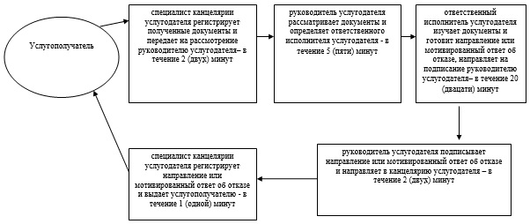

Приложение 2  
к Регламенту  
оказания государственной услуги  
"Выдача направлений лицам на  
участие в активных формах  
содействия занятости"

**Диаграмма**  
**функционального взаимодействия**  
**информационных систем, задействованных при**  
**оказании государственной услуги через портал**

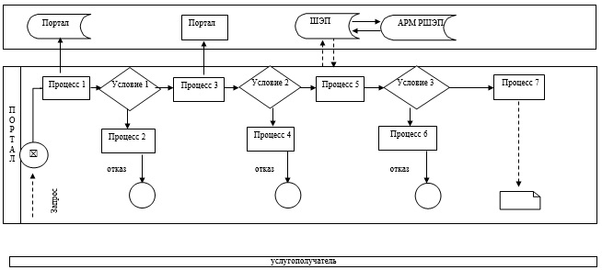

Приложение 3  
к Регламенту  
оказания государственной услуги  
"Выдача направлений лицам на  
участие в активных формах  
содействия занятости"

**Справочник**  
**бизнес-процессов оказания**  
**государственной услуги "Выдача справок**  
**безработным гражданам"**

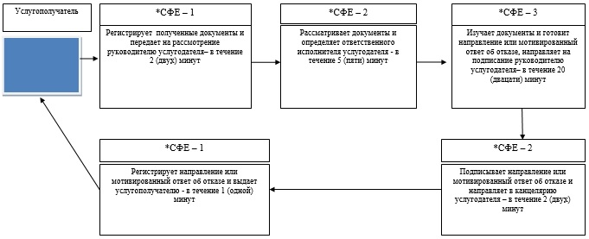

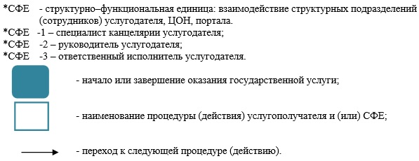

Утвержден  
постановлением акимата  
Западно-Казахстанской области  
от 1 июля 2014 года № 177

**Регламент**  
**государственной услуги**  
**"Назначение социальной помощи специалистам**  
**социальной сферы, проживающим и работающим**  
**в сельских населенных пунктах,**  
**по приобретению топлива"**

**1. Общие положения**

      1. Государственная услуга "Назначение социальной помощи специалистам социальной сферы, проживающим и работающим в сельских населенных пунктах, по приобретению топлива" (далее – государственная услуга).  
      Государственная услуга оказывается отделами занятости и социальных программ районов и города областного значения Западно- Казахстанской области (далее - услугодатель) в соответствии со стандартом государственной услуги "Назначение социальной помощи специалистам социальной сферы, проживающим и работающим в сельских населенных пунктах, по приобретению топлива" утвержденного постановлением Правительства Республики Казахстан от 11 марта 2014 года № 217 "Об утверждении стандартов государственных услуг в сфере социальной защиты населения" (далее - Стандарт).  
      Прием заявлений и выдача результатов оказания государственной услуги осуществляются через:  
      1) услугодателя;  
      2) Республиканское государственное предприятие на праве хозяйственного ведения "Центр обслуживания населения" Комитета по контролю автоматизации государственных услуг и координации деятельности центров обслуживания населения Министерства транспорта и коммуникаций Республики Казахстан (далее – ЦОН);  
      3) в случае отсутствия услугодателя по месту жительства - акимами села, сельского округа (далее - аким сельского округа).  
      2. Форма оказания государственной услуги: бумажная.  
      Государственная услуга оказывается физическим лицам (далее – услугополучатель) бесплатно.  
      3. Результат оказания государственной услуги - уведомление о назначении социальной помощи (далее - уведомление), либо мотивированный ответ об отказе в оказании государственной услуги (далее – мотивированный ответ об отказе).  
      Форма предоставления результата оказания государственной услуги: бумажная.

**2. Описание порядка действий структурных**  
**подразделений (сотрудников) услугодателя**  
**в процессе оказания государственной услуги**

      4. Основанием для начала процедуры (действия) по оказанию государственной услуги является сдача необходимых документов, указанных в пункте 9 Стандарта (далее - документы).  
      5. Содержание каждой процедуры (действия), входящей в состав процесса оказания государственной услуги, длительность его выполнения:  
      при обращении к услугодателю:  
      1) специалист канцелярии услугодателя с момента подачи услугополучателем необходимых документов в течение 30 (тридцать) минут осуществляет прием и их регистрацию.  
      Результат – направляет документы на резолюцию руководителю услугодателя;  
      2) руководитель услугодателя в течение 1 (одного) рабочего дня ознакамливается с документами и определяет ответственного исполнителя услугодателя.  
      Результат – направляет документы ответственному исполнителю услугодателя;  
      3) ответственный исполнитель услугодателя рассматривает поступившие документы в течение 7 (семи) рабочих дней, готовит уведомление или мотивированный ответ об отказе и передает для подписания руководителю услугодателя.  
      Результат – направляет руководителю услугодателя для подписания уведомления или мотивированного ответа об отказе;  
      4) руководитель услугодателя в течение 1 (одного) рабочего дня подписывает уведомление или мотивированный ответ об отказе.  
      Результат – направляет подписанное уведомление или мотивированный ответ об отказе в канцелярию услугодателя;  
      5) специалист канцелярии услугодателя в течение 30 (тридцать) минут регистрирует уведомление или мотивированный ответ об отказе и выдает услугополучателю.  
      Результат – выдает уведомление или мотивированный ответ об отказе услугополучателю.  
      при обращении к акиму сельского округа:  
      1) специалист акима сельского округа с момента подачи услугополучателем необходимых документов в течение 30 (тридцать) минут осуществляет прием и их регистрацию в журнале регистрации.  
      Результат – направляет документы на резолюцию акиму сельского округа;  
      2) аким сельского округа в течение 1 (одного) рабочего дня ознакамливается с документами и определяет ответственного исполнителя акима сельского округа.  
      Результат – направляет документы ответственному исполнителю акима сельского округа;  
      3) ответственный исполнитель акима сельского округа в течение 2 (двух) рабочих дней рассматривает поступившие документы и готовит сопроводительное письмо с документами услугополучателя для направления услугодателю.  
      Результат - передает акиму сельского округа для подписания сопроводительное письмо с документами услугополучателя для направления услугодателю;  
      4) аким сельского округа в течение 1 (одного) рабочего дня подписывает сопроводительное письмо с документами услугополучателя.  
      Результат – передает подписанное сопроводительное письмо с документами услугополучателя услугодателю;  
      5) специалист канцелярии услугодателя осуществляет в течение 30 (тридцать) минут прием и регистрацию сопроводительного письма в журнале регистрации с документами услугополучателя.  
      Результат – направляет документы на резолюцию руководителю услугодателя;  
      6) руководитель услугодателя в течение 1 (одного) рабочего дня ознакамливается с документами и определяет ответственного исполнителя услугодателя.  
      Результат – направляет документы ответственному исполнителю услугодателя;  
      7) ответственный исполнитель услугодателя рассматривает поступившие документы в течение 7 (семи) рабочих дней, готовит уведомление или мотивированный ответ об отказе и передает для подписания руководителю услугодателя.  
      Результат - направляет руководителю услугодателя для подписания уведомления или мотивированного ответа об отказе;  
      8) руководитель услугодателя в течение 1 (одного) рабочего дня подписывает уведомление или мотивированный ответ об отказе.  
      Результат – направляет подписанное уведомление или мотивированный ответ об отказе в канцелярию услугодателя;  
      9) специалист канцелярии услугодателя в течение 30 (тридцать) минут регистрирует уведомление или мотивированный ответ об отказе в журнале регистрации и передает акиму сельского округа.  
      Результат – направляет уведомление или мотивированный ответ об отказе акиму сельского округа;  
      10) аким сельского округа в течении 1 (одного) рабочего дня выдает уведомление или мотивированный ответ об отказе услугополучателю.  
      Результат - выдача уведомления или мотивированного ответа об отказе услугополучателю.

**3. Описание порядка взаимодействия структурных**  
**подразделений (сотрудников) услугодателя**  
**в процессе оказания государственной услуги**

      6. Перечень структурных подразделений (сотрудников) услугодателя, которые участвуют в процессе оказания государственной услуги:  
      1) специалист канцелярии услугодателя;  
      2) руководитель услугодателя;  
      3) ответственный исполнитель услугодателя;  
      4) специалист акима сельского округа;  
      5) аким сельского округа;  
      6) ответственный исполнитель акима сельского округа.  
      7. Описание последовательности процедур (действий) между структурными подразделениями (сотрудниками) с указанием длительности каждой процедуры (действия) при обращении к услугодателю сопровождается блок-схемой согласно приложению 1 Регламента государственной услуги "Назначение социальной помощи специалистам социальной сферы, проживающим и работающим в сельских населенных пунктах, по приобретению топлива" (далее - Регламент), при обращении акиму сельского округа согласно приложению 2 настоящего Регламента.

**4. Описание порядка взаимодействия с ЦОН и (или)**  
**иными услугодателями, а также порядка использования**  
**информационных систем в процессе оказания**  
**государственной услуги**

      8. Описание порядка обращений в ЦОН, длительность обработки запроса услугополучателя:  
      1) услугополучатель государственной услуги подает необходимые документы и заявление оператору ЦОН, которое осуществляется в операционном зале посредством "безбарьерного" обслуживания путем электронной очереди - в течении 2 (двух) минут;  
      2) процесс 1 – ввод сотрудника ЦОН в автоматизированное рабочее место Интегрированной информационной системы ЦОН (далее – АРМ ИИС ЦОН) логина и пароля (процесс авторизации) для оказания государственной услуги - в течение 1 (одной) минуты;  
      3) процесс 2 – выбор сотрудником ЦОН государственной услуги, вывод на экран формы запроса для оказания государственной услуги и ввод сотрудником ЦОН данных услугополучателя или данных по доверенности представителя услугополучателя (при нотариально удостоверенной доверенности, при ином удостоверении доверенности данные доверенности не заполняются) - в течение 2(двух) минут;  
      4) процесс 3 – направление запроса через шлюз электронного правительства (далее – ШЭП) в государственную базу данных физических (далее – ГБД ФЛ) о данных услугополучателя, а также в Единой нотариальной информационной системе (далее - ЕНИС) – о данных доверенности представителя услугополучателя - в течение 2 (двух) минут;  
      5) условие 1 – проверка наличия данных услугополучателя в ГБД ФЛ и данных доверенности в ЕНИС - в течение 1(одной) минуты;  
      6) процесс 4 – формирование сообщения о невозможности получения данных в связи с отсутствием данных услугополучателя в ГБД ФЛ или данных доверенности в ЕНИС - в течение 1 (одной) минуты;  
      7) процесс 5 – направление электронных документов (запроса услугополучателя) удостоверенного (подписанного) электронной цифровой подписью (далее – ЭЦП) сотрудника ЦОН через ШЭП в автоматизированном рабочем месте регионального шлюза электронного правительства (далее – АРМ РШЭП) - в течение 1(одной) минуты.  
      9. Описание процесса получения результата оказания государственной услуги через ЦОН, его длительность:  
      1) процесс 6 – регистрация электронных документов в АРМ РШЭП - в течение 1 (одной) минуты;  
      2) условие 2 – проверка (обработка) услугодателем соответствия приложенных услугополучателем документов - в течение 1 (одной) минуты;  
      3) процесс 7 – формирование сообщения о мотивированном ответе об отказе в запрашиваемой государственной услуге в связи с имеющимися нарушениями в документах услугополучателя - в течение 1 (одной) минуты;  
      4) процесс 8 – получение услугополучателем через сотрудника ЦОН результата государственной услуги (уведомление или мотивированный отказ об отказе), сформированной АРМ РШЭП - в течение 2 (двух) минут.  
      Функциональные взаимодействия информационных систем, задействованных при оказании государственной услуги через ЦОН приведены диаграммой согласно приложению 3 к настоящему Регламенту.   
      10. Подробное описание последовательности процедур (действий), взаимодействий структурных подразделений (сотрудников) услугодателя в процессе оказания государственной услуги, а также описание порядка взаимодействия с иными услугодателями и (или) ЦОН и порядка использования" информационных систем в процессе оказания государственной услуги при обращении к услугодателю приведено в справочнике бизнес-процессов оказания государственной услуги согласно приложению 4, при обращении к акиму сельского округа согласно приложению 5 настоящего Регламента.  
      11. Обжалование решений, действий (бездействий) услугодателя ЦОН и (или) их сотрудников по вопросам оказания государственных услуг осуществляется согласно в соответствии с разделом 3 Стандарта.

Приложение 1  
к Регламенту  
государственной услуги  
"Назначение социальной помощи  
специалистам социальной сферы,  
проживающим и работающим в  
сельских населенных пунктах,  
по приобретению топлива"

**Схема**  
**описания последовательности процедур**  
**(действий) между структурными подразделениями**  
**(сотрудниками) с указанием длительности каждой**  
**процедуры (действия) при обращении к услугодателю**

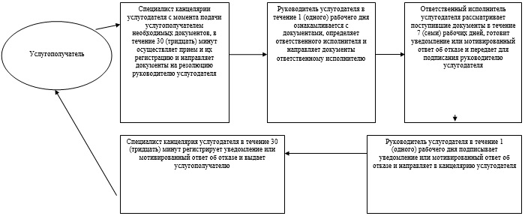

Приложение 2  
к Регламенту  
государственной услуги  
"Назначение социальной помощи  
специалистам социальной сферы,  
проживающим и работающим в  
сельских населенных пунктах,  
по приобретению топлива"

**Схема**  
**описания последовательности процедур**  
**(действий) между структурными подразделениями**  
**(сотрудниками) с указанием длительности каждой**  
**процедуры (действия) при обращении к услугодателю**

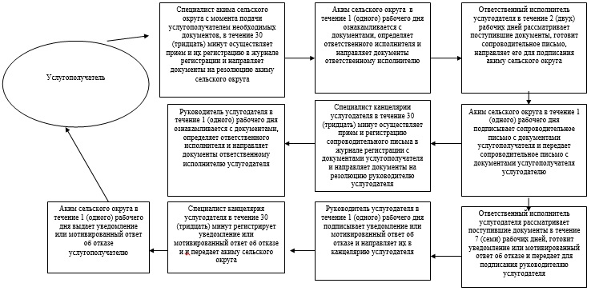

Приложение 3  
к Регламенту  
государственной услуги  
"Назначение социальной помощи  
специалистам социальной сферы,  
проживающим и работающим в  
сельских населенных пунктах,  
по приобретению топлива"

**Диаграмма**  
**функционального взаимодействия**  
**информационных систем, задействованных при**  
**оказании государственной услуги через ЦОН**

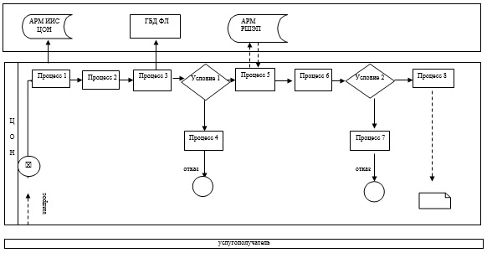

Приложение 4  
к Регламенту  
государственной услуги  
"Назначение социальной помощи  
специалистам социальной сферы,  
проживающим и работающим в  
сельских населенных пунктах,  
по приобретению топлива"

**Справочник**  
**бизнес-процессов оказания**  
**государственной услуги "Назначение социальной**  
**помощи специалистам социальной сферы,**  
**проживающим и работающим в сельских**  
**населенных пунктах, по приобретению топлива"**  
**при обращении услугодателю**

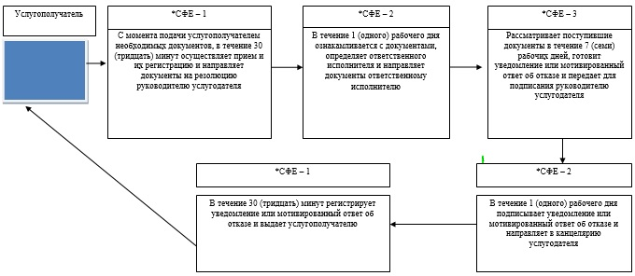

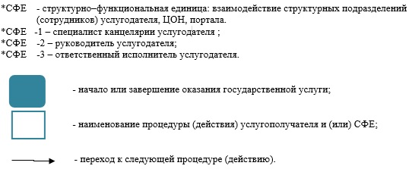

Приложение 5  
к Регламенту  
государственной услуги  
"Назначение социальной помощи  
специалистам социальной сферы,  
проживающим и работающим в  
сельских населенных пунктах,  
по приобретению топлива"

**Справочник**  
**бизнес-процессов оказания**  
**государственной услуги "Назначение социальной**  
**помощи специалистам социальной сферы,**  
**проживающим и работающим в сельских**  
**населенных пунктах, по приобретению топлива"**  
**при обращении акиму сельского округа**

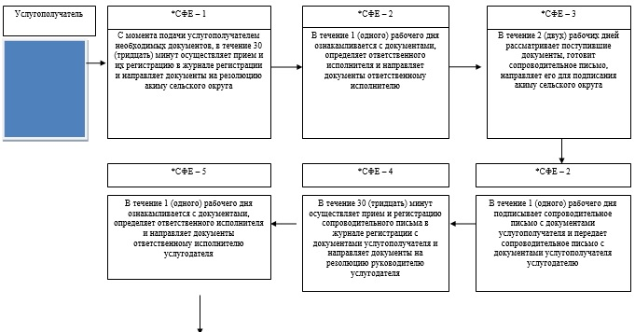

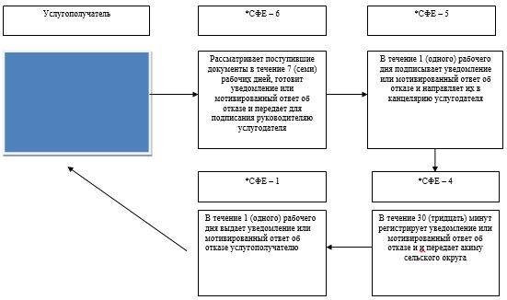

Утвержден  
постановлением акимата  
Западно-Казахстанской области  
от 1 июля 2014 года № 177

**Регламент**  
**государственной услуги"**  
**"Выдача справки, подтверждающей принадлежность**  
**заявителя (семьи) к получателям адресной**  
**социальной помощи"**

**1. Общие положения**

      1. Государственная услуга "Выдача справки, подтверждающей принадлежность заявителя (семьи) к получателям адресной социальной помощи" (далее - государственная услуга).  
      Государственная услуга оказывается отделами занятости и социальных программ районов и города областного значения Западно- Казахстанской области (далее - услугодатель) в соответствии со стандартом государственной услуги "Выдача справки, подтверждающей принадлежность заявителя (семьи) к получателям адресной социальной помощи" утвержденного постановлением Правительства Республики Казахстан от 11 марта 2014 года № 217 "Об утверждении стандартов государственных услуг в сфере социальной защиты населения" (далее - Стандарт).  
      Прием заявлений и выдача результатов оказания государственной услуги осуществляются через:  
      1) услугодателя;  
      2) акима села, сельского округа (далее - аким сельского округа);  
      3) Республиканское государственное предприятие на праве хозяйственного ведения "Центр обслуживания населения" Комитета по контролю автоматизации государственных услуг и координации деятельности центров обслуживания населения Министерства транспорта и коммуникаций Республики Казахстан (далее – ЦОН).  
      2. Форма оказываемой государственной услуги: бумажная.  
      Государственная услуга оказывается физическим лицам (далее – услугополучатель) бесплатно.  
      3. Результат оказания государственной услуги - справка, подтверждающая принадлежность (либо отсутствие принадлежности) услугополучателя к получателям адресной социальной помощи в текущем квартале (далее - справка).  
      Форма предоставления результата государственной услуги: бумажная.

**2. Описание порядка действий структурных**  
**подразделений (сотрудников) услугодателя в**  
**процессе оказания государственной услуги**

      4. Основанием для начала процедуры (действия) по оказанию государственной услуги является заявление по форме согласно пункту 9 Стандарта.  
      5. Содержание каждой процедуры (действия), входящей в состав процесса оказания государственной услуги, длительность его выполнения:  
      при обращении услугодателю или акиму сельского округа в течении 15 (пятнадцать) минут:  
      1) специалист канцелярии услугодателя или специалист акима сельского округа с момента подачи услугополучателем необходимых документов, указанных в пункте 9 Стандарта (далее - документы), осуществляет прием и их регистрацию в журнале регистрации.  
      Результат – направляет документы на резолюцию руководителю услугодателя или акиму сельского округа;  
      2) руководитель услугодателя или аким сельского округа ознакамливается с документами и определяет ответственного исполнителя услугодателя или акима сельского округа.  
      Результат – направляет документы ответственному исполнителю услугодателя или акима сельского округа;  
      3) ответственный исполнитель услугодателя или акима сельского округа рассматривает поступившие документы и оформляет справку.  
      Результат - передает справку руководителю услугодателя или акиму сельского округа для подписания;  
      4) руководитель услугодателя или аким сельского округа подписывает справку.  
      Результат – направляет подписанную справку в канцелярию услугодателя или специалисту акима сельского округа;  
      5) специалист канцелярии услугодателя или специалист акима сельского округа регистрирует справку в журнале регистрации и выдает результат государственной услуги услугополучателю.  
      Результат – выдает справку услугополучателю.

**3. Описание порядка взаимодействия структурных**  
**подразделений (сотрудников) услугодателя**  
**в процессе оказания государственной услуги**

      6. Перечень структурных подразделений (сотрудников) услугодателя, которые участвуют в процессе оказания государственной услуги:  
      1) специалист канцелярии услугодателя или специалист сельского округа;  
      2) руководитель услугодателя или аким сельского округа;  
      3) ответственный исполнитель услугодателя или ответственный исполнитель акима сельского округа.  
      7. Описание последовательности процедур (действий) между структурными подразделениями (сотрудниками) с указанием длительности каждой процедуры (действия) при обращении к услугодателю и акиму сельского округа сопровождается блок-схемой согласно приложению 1 Регламента государственной услуги "Назначение государственного пособия на детей до восемнадцати лет" (далее - Регламент).

**4. Описание порядка взаимодействия с ЦОН и**  
**(или) иными услугодателями, а также порядка**  
**использования информационных систем в**  
**процессе оказания государственной услуги**

      8. Описание порядка обращений в ЦОН, длительность обработки запроса услугополучателя:  
      1) услугополучатель государственной услуги подает необходимые документы и заявление оператору ЦОН, которое осуществляется в операционном зале посредством "безбарьерного" обслуживания путем электронной очереди - в течении 2 (двух) минут;  
      2) процесс 1 – ввод сотрудника ЦОН в автоматизированное рабочее место Интегрированной информационной системы ЦОН (далее – АРМ ИИС ЦОН) логина и пароля (процесс авторизации) для оказания государственной услуги - в течении 1 (одной) минуты;  
      3) процесс 2 – выбор сотрудником ЦОН государственной услуги, вывод на экран формы запроса для оказания государственной услуги и ввод сотрудником ЦОН данных услугополучателя или данных по доверенности представителя услугополучателя (при нотариально удостоверенной доверенности, при ином удостоверении доверенности данные доверенности не заполняются) - в течении 2 (двух) минут;  
      4) процесс 3 – направление запроса через шлюз электронного правительства (далее – ШЭП) в государственную базу данных физических (далее – ГБД ФЛ) о данных услугополучателя, а также в Единой нотариальной информационной системе (далее - ЕНИС) – о данных доверенности представителя услугополучателя - в течении 2 (двух) минут;  
      5) условие 1 – проверка наличия данных услугополучателя в ГБД ФЛ и данных доверенности в ЕНИС - в течении 1(одной) минуты;  
      6) процесс 4 – формирование сообщения о невозможности получения данных в связи с отсутствием данных услугополучателя в ГБД ФЛ или данных доверенности в ЕНИС - в течении 1 (одной) минуты;  
      7) процесс 5 – направление электронных документов (запроса услугополучателя) удостоверенного (подписанного) электронной цифровой подписью (далее – ЭЦП) сотрудника ЦОН через ШЭП в автоматизированном рабочем месте регионального шлюза электронного правительства (далее – АРМ РШЭП) - в течении 1 (одной) минуты.  
      9. Описание процесса получения результата оказания государственной услуги через ЦОН, его длительность:  
      1) процесс 6 – регистрация электронных документов в АРМ РШЭП - в течении 1 (одной) минуты;  
      2) условие 2 – проверка (обработка) услугодателем соответствия приложенных услугополучателем документов - в течении 1 (одной) минуты;  
      3) процесс 7 – формирование сообщения о мотивированном ответе об отказе в запрашиваемой государственной услуге в связи с имеющимися нарушениями в документах услугополучателя - в течении 1 (одной) минуты;  
      4) процесс 8 – получение услугополучателем через сотрудника ЦОН результата государственной услуги (уведомление или мотивированный отказ об отказе), сформированной АРМ РШЭП - в течении 2 (двух) минут.  
      Функциональные взаимодействия информационных систем, задействованных при оказании государственной услуги через ЦОН приведены диаграммой согласно приложению 2 к настоящему Регламенту.  
      10. Подробное описание последовательности процедур (действий), взаимодействий структурных подразделений (сотрудников) услугодателя в процессе оказания государственной услуги, а также описание порядка взаимодействия с иными услугодателями и (или) ЦОН и порядка использования информационных систем в процессе оказания государственной услуги приведено в справочнике бизнес-процессов оказания государственной услуги согласно приложению 3 к настоящему Регламенту.  
      11. Обжалование решений, действий (бездействий) услугодателя ЦОН и (или) их сотрудников по вопросам оказания государственных услуг осуществляется согласно в соответствии с разделом 3 Стандарта.

Приложение 1  
к Регламенту  
государственной услуги  
"Выдача справки, подтверждающей  
принадлежность заявителя (семьи) к  
получателям адресной социальной  
помощи"

**Схема**  
**описания последовательности процедур**  
**(действий) между структурными подразделениями**  
**(сотрудниками) с указанием длительности**  
**каждой процедуры (действия)**

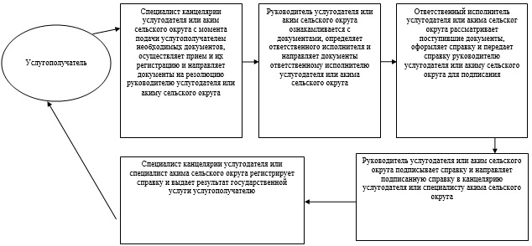

Приложение 2  
к Регламенту  
государственной услуги  
"Выдача справки, подтверждающей  
принадлежность заявителя (семьи) к  
получателям адресной социальной  
помощи"

**Диаграмма**  
**функционального взаимодействия**  
**информационных систем, задействованных при**  
**оказании государственной услуги через ЦОН**

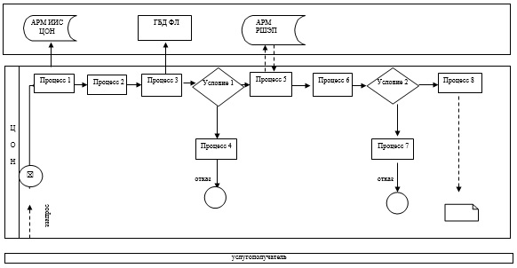

Приложение 3  
к Регламенту  
государственной услуги  
"Выдача справки, подтверждающей  
принадлежность заявителя (семьи) к  
получателям адресной социальной  
помощи"

**Справочник**  
**бизнес-процессов оказания**  
**государственной услуги "Выдача справки,**  
**подтверждающей принадлежность заявителя (семьи)**  
**к получателям адресной социальной помощи"**

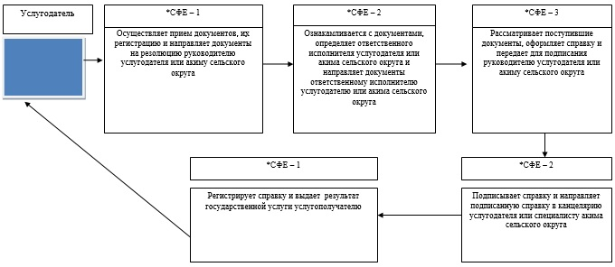

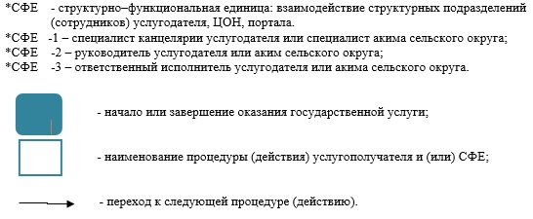

Утвержден  
постановлением акимата  
Западно-Казахстанской области  
от 1 июля 2014 года № 177

**Регламент**  
**государственной услуги**  
**"Назначение материального обеспечения**  
**детям-инвалидам, обучающимся на дому"**

**1. Общие положения**

      1. Государственная услуга "Назначение материального обеспечения детям-инвалидам, обучающимся на дому" (далее - государственная услуга).  
      Государственная услуга оказывается отделами занятости и социальных программ районов и города областного значения Западно- Казахстанской области (далее - услугодатель) в соответствии со стандартом государственной услуги "Назначение материального обеспечения детям-инвалидам, обучающимся на дому" утвержденного постановлением Правительства Республики Казахстан от 11 марта 2013 года № 217 "Об утверждении стандартов государственных услуг в сфере социальной защиты населения" (далее - Стандарт).  
      Прием заявлений и выдача Результатов оказания государственной услуги осуществляются через:  
      1) услугодателя;  
      2) Республиканское государственное предприятие на праве хозяйственного ведения "Центр обслуживания населения" Комитета по контролю автоматизации государственных услуг и координации деятельности центров обслуживания населения Министерства транспорта и коммуникаций Республики Казахстан (далее – ЦОН);  
      3) веб-портал "электронного правительства": www.egov.kz (далее - портал) в части предоставления информации назначении материального обеспечения детям-инвалидам, обучающимся на дому.  
      2. Форма оказания государственной услуги: электронная и (или) бумажная.  
      Государственная услуга оказывается физическим лицам (далее – услугополучатель) бесплатно.  
      3. Результат оказания государственной услуги - уведомление о назначении материального обеспечения детям-инвалидам, обучающимся на дому (далее - уведомление) либо мотивированный ответ об отказе в оказании государственной услуги (далее - мотивированный ответ об отказе).  
      Форма предоставления Результата оказания государственной услуги: электронная и (или) бумажная.

**2. Описание порядка действий структурных**  
**подразделений (сотрудников) услугодателя**  
**в процессе оказания государственной услуги**

      4. Основанием для начала процедуры (действия) по оказанию государственной услуги является заявление по форме согласно пункту 9 Стандарта или электронный запрос услугополучателя.  
      5. Содержание каждой процедуры (действия), входящей в состав процесса оказания государственной услуги, длительность его выполнения:  
      1) специалист канцелярии услугодателя с момента подачи услугополучателем необходимых документов, указанных в пункте 9 Стандарта (далее - документы), в течении 30 (тридцать) минут осуществляет прием и их регистрацию в журнале регистрации.  
      Результат – направляет документы на резолюцию руководителю услугодателя;  
      2) руководитель услугодателя в течении 1 (одного) рабочего дня ознакамливается с документами и определяет ответственного исполнителя услугодателя.  
      Результат – направляет документы ответственному исполнителю услугодателя;  
      3) ответственный исполнитель услугодателя рассматривает поступившие документы в течении 7 (семи) рабочих дней, готовит уведомление или мотивированный ответ об отказе и передает для подписания руководителю услугодателя.  
      Результат – направляет руководителю услугодателя для подписания уведомления или мотивированного ответа об отказе;  
      4) руководитель услугодателя в течении 1 (одного) рабочего дня подписывает уведомление или мотивированный ответ об отказе.  
      Результат – направляет подписанное уведомление или мотивированный ответ об отказе в канцелярию услугодателя;  
      5) специалист канцелярии услугодателя в течении 30 (тридцать) минут регистрирует уведомление или мотивированный ответ об отказе и выдает услугополучателю.  
      Результат – выдает уведомление или мотивированный ответ об отказе услугополучателю.

**3. Описание порядка взаимодействия структурных**  
**подразделений (сотрудников) услугодателя**  
**в процессе оказания государственной услуги**

      6. Перечень структурных подразделений (сотрудников) услугодателя, которые участвуют в процессе оказания государственной услуги:  
      1) специалист канцелярии услугодателя;  
      2) руководитель услугодателя;  
      3) ответственный исполнитель услугодателя.  
      7. Описание последовательности процедур (действий) между структурными подразделениями (сотрудниками) с указанием длительности каждой процедуры (действия) сопровождается блок-схемой согласно приложению 1 Регламента государственной услуги "Назначение материального обеспечения детям-инвалидам, обучающимся на дому" (далее - Регламент).

**4. Описание порядка взаимодействия с ЦОН**  
**и (или) иными услугодателями, а также порядка**  
**использования информационных систем в процессе**  
**оказания государственной услуги**

      8. Описание порядка обращений в ЦОН, длительность обработки запроса услугополучателя:  
      1) услугополучатель государственной услуги подает необходимые документы и заявление сотруднику ЦОН, которое осуществляется в операционном зале посредством "безбарьерного" обслуживания путем электронной очереди - в течении 2 (двух) минут;  
      2) процесс 1 – ввод сотрудника ЦОН в автоматизированное рабочее место Интегрированной информационной системы ЦОН (далее – АРМ ИИС ЦОН) логина и пароля (процесс авторизации) для оказания государственной услуги - в течении 1 (одной) минуты;  
      3) процесс 2 – выбор сотрудником ЦОН государственной услуги, вывод на экран формы запроса для оказания государственной услуги и ввод сотрудником ЦОН данных услугополучателя или данных по доверенности представителя услугополучателя (при нотариально удостоверенной доверенности, при ином удостоверении доверенности данные доверенности не заполняются) - в течении 2 (двух) минут;  
      4) процесс 3 – направление запроса через шлюз электронного правительства (далее – ШЭП) в государственную базу данных физических (далее – ГБД ФЛ) о данных услугополучателя, а также в Единой нотариальной информационной системе (далее - ЕНИС) – о данных доверенности представителя услугополучателя - в течении 2 (двух) минут;  
      5) условие 1 – проверка наличия данных услугополучателя в ГБД ФЛ и данных доверенности в ЕНИС - в течении 1 (одной) минуты;  
      6) процесс 4 – формирование сообщения о невозможности получения данных в связи с отсутствием данных услугополучателя в ГБД ФЛ или данных доверенности в ЕНИС - в течении 1 (одной) минуты;  
      7) процесс 5 – направление электронных документов (запроса услугополучателя) удостоверенного (подписанного) электронной цифровой подписью (далее – ЭЦП) сотрудника ЦОН через ШЭП в автоматизированном рабочем месте регионального шлюза электронного правительства (далее – АРМ РШЭП) - в течении 1 (одной) минуты.  
      9. Описание процесса получения результата оказания государственной услуги через ЦОН, его длительность:  
      1) процесс 6 – регистрация электронных документов в АРМ РШЭП - в течении 1 (одной) минуты;  
      2) условие 2 – проверка (обработка) услугодателем соответствия приложенных услугополучателем документов - в течении 1 (одной) минуты;  
      3) процесс 7 – формирование сообщения о мотивированном ответе об отказе в запрашиваемой государственной услуге в связи с имеющимися нарушениями в документах услугополучателя - в течении 1 (одной) минуты;  
      4) процесс 8 – получение услугополучателем через сотрудника ЦОН результата государственной услуги (уведомление или мотивированный ответ об отказе), сформированной АРМ РШЭП - в течении 2 (двух) минут.  
      Функциональные взаимодействия информационных систем, задействованных при оказании государственной услуги через ЦОН приведены диаграммой согласно приложению 2 к настоящему Регламенту.  
      10. Описание порядка обращения и последовательности процедур (действий) услугодателя и услугополучателя при оказании государственных услуг через портал:  
      1) услугополучатель осуществляет регистрацию на портале с помощью индивидуального идентификационного номера (далее – ИИН), а также пароля (осуществляется для незарегистрированных на портале услугополучателей);  
      2) процесс 1 – процесс ввода услугополучателем ИИН и пароля (процесс авторизации) на портале для получения государственной услуги;  
      3) условие 1 – проверка на портале подлинности данных о зарегистрированном услугополучателе через ИИН и пароль;  
      4) процесс 2 – формирование порталом сообщения о мотивированном отказе в авторизации в связи с имеющимися нарушениями в данных услугополучателя;  
      5) процесс 3 – выбор услугополучателем государственной услуги, указанной в настоящем Регламенте, вывод на экран формы запроса для оказания государственной услуги и заполнение услугополучателем формы (ввод данных) с учетом ее структуры и форматных требований, прикрепление к форме запроса необходимых копий документов в электронном виде, а также выбор услугополучателем регистрационного свидетельства ЭЦП для удостоверения (подписания) запроса;  
      6) условие 2 – проверка на портале срока действия регистрационного свидетельства ЭЦП и отсутствия в списке отозванных (аннулированных) регистрационных свидетельств, а также соответствия идентификационных данных (между ИИН, указанным в запросе, и ИИН указанным в регистрационном свидетельстве ЭЦП);  
      7) процесс 4 – формирование сообщения о мотивированном отказе в запрашиваемой государственной услуге в связи с не подтверждением подлинности ЭЦП услугополучателя;  
      8) процесс 5 – направление электронных документов (запроса услугополучателя), удостоверенного (подписанного) ЭЦП услугополучателем через ШЭП в АРМ РШЭП для обработки запроса услугодателем;  
      9) условие 3 – проверка услугодателем соответствия приложенных услугополучателем документов;  
      10) процесс 6 – формирование сообщения о мотивированном отказе в запрашиваемой государственной услуге в связи с имеющимися нарушениями в документах услугополучателя;  
      11) процесс 7 – получение услугополучателем результата государственной услуги (уведомление в форме электронного документа), сформированный порталом. Результат оказания государственной услуги направляется услугополучателю в "личный кабинет" в форме электронного документа, удостоверенного ЭЦП уполномоченного лица услугодателя.  
      Диаграмма функционального взаимодействия информационных систем, задействованных при оказании государственной услуги через портал, приведена в приложении 3 к настоящему Регламенту.  
      11. Подробное описание последовательности процедур (действий), взаимодействий структурных подразделений (сотрудников) услугодателя в процессе оказания государственной услуги, а также описание порядка взаимодействия с иными услугодателями и (или) ЦОН и порядка использования информационных систем в процессе оказания государственной услуги приведено в справочнике бизнес-процессов оказания государственной услуги согласно 4 приложений к настоящему Регламенту.  
      12. Обжалование решений, действий (бездействий) услугодателя ЦОН и (или) их сотрудников по вопросам оказания государственных услуг осуществляется согласно в соответствии с разделом 3 Стандарта.

Приложение 1  
к Регламенту  
государственной услуги  
"Назначение материального  
обеспечения детям-инвалидам,  
обучающимся на дому"

**Схема**  
**описания последовательности процедур**  
**(действий) между структурными подразделениями**  
**(сотрудниками) с указанием длительности каждой**  
**процедуры (действия) при обращении к услугодателю**

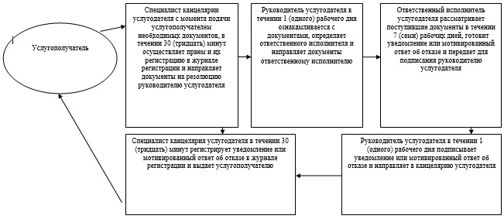

Приложение 2  
к Регламенту  
государственной услуги  
"Назначение материального  
обеспечения детям-инвалидам,  
обучающимся на дому"

**Диаграмма**  
**функционального взаимодействия**  
**информационных систем, задействованных при**  
**оказании государственной услуги через ЦОН**

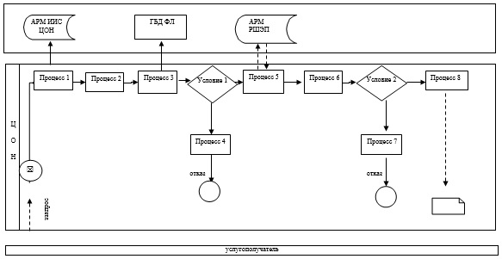

Приложение 3  
к Регламенту  
государственной услуги  
"Назначение материального  
обеспечения детям-инвалидам,  
обучающимся на дому"

**Диаграмма**  
**функционального взаимодействия**  
**информационных систем, задействованных при**  
**оказании государственной услуги через портал**

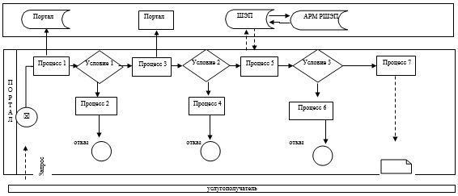

Приложение 4  
к Регламенту  
государственной услуги  
"Назначение материального  
обеспечения детям-инвалидам,  
обучающимся на дому"

**Справочник**  
**бизнес-процессов оказания**  
**государственной услуги "Назначение материального**  
**обеспечения детям-инвалидам, обучающимся**  
**на дому" при обращении услугодателю**

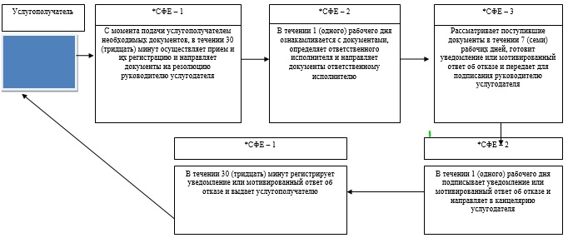

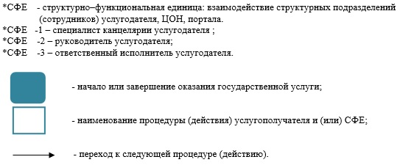

Утвержден  
постановлением акимата  
Западно-Казахстанской области  
от 1 июля 2014 года № 177

**Регламент**  
**государственной услуги**  
**"Присвоение статуса оралмана"**

**1. Общие положения**

      1. Государственная услуга "Присвоение статуса оралмана" (далее – государственная услуга).  
      Государственная услуга оказывается государственным учреждением "Западно-Казахстанское областное управление координации занятости и социальных программ" (далее – услугодатель) расположенного по адресу: Западно-Казахстанская область, город Уральск, улица Сарайшык, дом 44/2, телефон: 8 (7112) 512866, в соответствии со стандартом государственной услуги "Присвоение статуса оралмана" утвержденного постановлением Правительства Республики Казахстан от 11 марта 2014 года № 217 "Об утверждении стандартов государственных услуг в сфере социальной защиты населения" (далее - Стандарт).  
      2. Форма оказания государственной услуги – бумажная.  
      3. Прием заявлений и выдача результатов оказания государственной услуги осуществляется услугодателем.  
      Государственная услуга оказывается бесплатно физическим лицам (далее – услугополучатель).  
      4. Срок оказания государственной услуги с момента сдачи пакета документов услугополучателем услугодателю – 5 (пять) рабочих дней;  
      1) максимально допустимое время ожидания для сдачи пакета документов – 30 минут;  
      2) максимально допустимое время обслуживания услугополучателя – 30 минут.  
      5. Результат оказания государственной услуги – выдача услугополучателю (лям) удостоверения (ий) оралмана.

**2. Описание порядка действий структурных**  
**подразделений (сотрудников) услугодателя**  
**в процессе оказания государственной услуги**

      6. Основанием для начала действия по оказанию государственной услуги является заявление и документы в соответствии с пунктом 9 Стандарта (далее – документы).  
      7. Содержание каждой процедуры (действия), входящей в состав процесса оказания государственной услуги, длительность его выполнения:  
      1) ответственный исполнитель услугодателя:  
      до оформления регистрации заявления проводит проверку данных услугополучателя через электронную базу данных "Оралман" на предмет его регистрации в другой области;  
      в случае обнаружения регистрации услугополучателя в другой области регистрация заявления не производится;  
      2) специалист канцелярии услугодателя после внесения данных услугополучателя в электронную базу данных "Оралман" сотрудникам услугодателя с момента подачи документов осуществляет прием, регистрирует в журнале регистрации и направляет на резолюцию руководителю услугодателя в течение 30 минут.  
      Результат – прием, регистрация в журнале регистрации и направление на резолюцию руководителю услугодателя;  
      3) руководитель услугодателя ознакамливается с документами и направляет начальнику отдела услугодателя для исполнения в течение 1 (одного) рабочего дня.  
      Результат – направление начальнику отдела услугодателя для исполнения;  
      4) начальник отдела услугодателя рассматривает документы и определяет ответственного исполнителя услугодателя для оказания государственной услуги в течение 1 (одного) часа.  
      Результат – направление документов ответственному исполнителю услугодателя для оказания государственной услуги;  
      5) ответственный исполнитель услугодателя изучает поступившие документы, готовит решение и передает начальнику отдела услугодателя для согласования в течение 2 (двух) рабочих дней.  
      Результат – передача решения на согласование начальнику отдела услугодателя;  
      6) начальник отдела услугодателя согласовывает решение и передает для подписания руководителю услугодателя в течение 1 (одного) часа.  
      Результат – согласование решения и передача для подписания руководителю услугодателя;  
      7) руководитель услугодателя подписывает решение и передает ответственному исполнителю услугодателя в течение 1 (одного) часа.  
      Результат – подписание решения и передача ответственному исполнителю услугодателя;  
      8) ответственный исполнитель услугодателя на основании решения заполняет удостоверение оралмана и передает начальнику отдела услугодателя для согласования в течение 1 (одного) часа.  
      Результат – передача удостоверения оралмана на согласование начальнику отдела услугодателя;  
      9) начальник отдела услугодателя согласовывает удостоверение оралмана и передает для подписания руководителю услугодателя в течение 1 (одного) часа.  
      Результат – согласование удостоверения оралмана и передача для подписания руководителю услугодателя;  
      10) руководитель услугодателя подписывает удостоверение оралмана и передает ответственному исполнителю услугодателя в течение 1 (одного) часа.  
      Результат – подписание удостоверения оралмана и передача ответственному исполнителю услугодателя;  
      11) ответственный исполнитель услугодателя регистрирует в журнале учета выдачи удостоверений и выдает удостоверение оралмана услугополучателю в течение 30 минут.  
      Результат – запись в журнале учета выдачи удостоверений и выдача удостоверения оралмана услугополучателю.

**3. Описание порядка взаимодействия структурных**  
**подразделений (сотрудников) услугодателя**  
**в процессе оказания государственной услуги**

      8. Перечень структурных подразделений (сотрудников) услугодателя, которые участвуют в процессе оказания государственной услуги:  
      1) специалист канцелярии услугодателя;  
      2) руководитель услугодателя;  
      3) начальник отдела услугодателя;  
      4) ответственный исполнитель услугодателя.  
      9. Описание последовательности процедур (действий) между структурными подразделениями (сотрудниками) с указанием длительности каждой процедуры (действия) сопровождается блок-схемой согласно приложению 1 регламента государственной услуги "Присвоение статуса оралмана" (далее – Регламент).  
      10. Подробное описание последовательности процедур (действий), взаймодействий структурных подразделений (сотрудников) услугодателя в процессе оказания государственной услуги приведено в справочнике бизнес-процессов оказания государственной услуги согласно приложению 2 настоящего Регламента.  
      11. Обжалование решений, действий (бездействия) услугодателя и (или) его должностных лиц, по вопросам оказания государственных услуг осуществляется в соответствии с разделом 3 Стандарта.

Приложение 1  
к регламенту  
государственной услуги  
"Присвоение статуса оралмана"

**Блок – схема**  
**Описание последовательности процедур**  
**(действий) между структурными подразделениями**  
**(сотрудниками) с указанием длительности**  
**каждой процедуры (действия)**

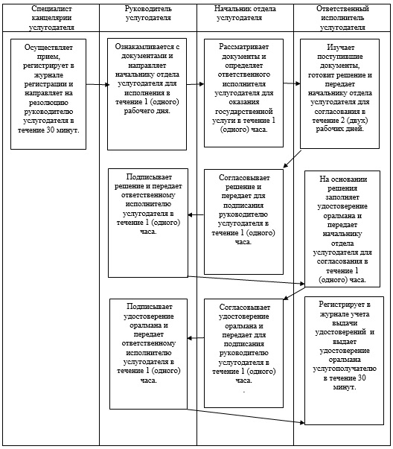

Приложение 2  
к регламенту  
государственной услуги  
"Присвоение статуса оралмана"

**Справочник**  
**бизнес-процессов оказания**  
**государственной услуги**  
**"Присвоение статуса оралмана"**

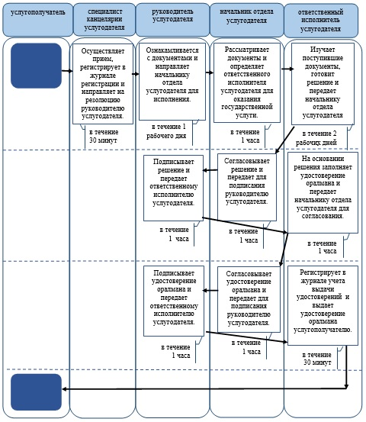

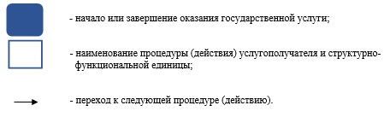

© 2012. РГП на ПХВ «Институт законодательства и правовой информации Республики Казахстан» Министерства юстиции Республики Казахстан